Интерактивті тақта
(Android 8.0)

Пайдаланушы нұсқаулығы

Қашықтан басқару және бүйірлік құралдар тақтасының нұсқаулары
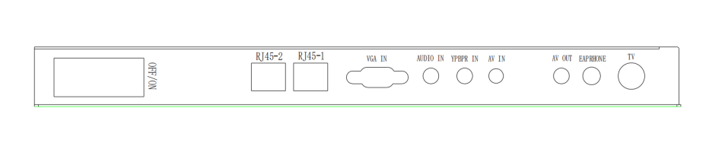

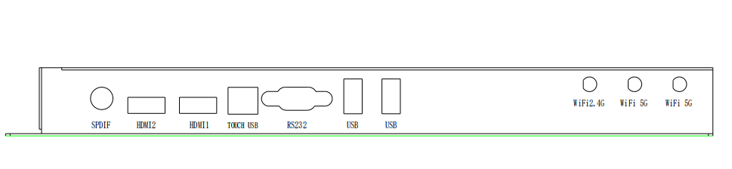

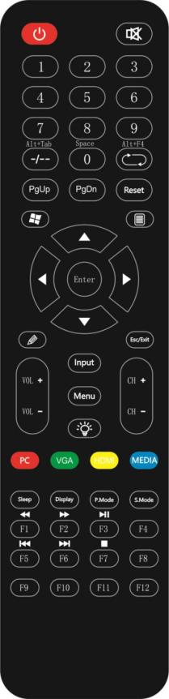

Қашықтан басқару пультінің функцияларын сипаттау

# | Түйме | Функция
1 |  | Қуатты ҚОСУ/ӨШІРУ
2 |  | Дыбыс ҚОСУ/ӨШІРУ
3 | PC | Кірістірілген компьютердің таңбашалары
4 | VGA | VGA сигналының таңбашасы
5 | HDMI | HDMI сигналының таңбашасы
6 | MEDIA | Мультимедия таңбашасы
7 | F1 | Кірістірілген компьютердегі көмекші
8 | F2 | Кірістірілген компьютерде қайта атау
9 | F3 | Кірістірілген компьютерде файл менеджерін іздеу
10 | F4 | Кірістірілген компьютердегі IE шолғышындағы мекен-жайлар тізімі
11 | F5 | Кіріктірілген компьютерде жаңарту
12 | F6 | Кірістірілген компьютердегі ресурстар менеджері
13 | F7 | Windows media player-де дыбысты өшіру  (тек Windows media player қолданған кезде)
14 | F8 | Windows media player-де дыбыс деңгейі төмен  (тек Windows media player қолданған кезде)
15 | F9 | Балалардан қорғау
16 | F10 | Экран суреті
17 | F11 | Кірістірілген компьютердегі IE немесе Explorer-дің толық экранды режимі
18 | F12 | Тоқтату түймесі
19 | Input | Кіріс сигналының дереккөзін таңдау
20 |  | Артқы жарықты қосу/өшіру
21 |  | Жоғары/төмен/солға/оңға таңдау түймелері
22 | OK | Енгізу түймесі
23 | Menu | Мәзірді ашу/жабу
24 | Esc/Exit | Ағымдағы әрекетті тоқтату немесе мәзірден шығу
25 | VOL+/VOL- | Дыбыс деңгейі жоғары/төмен
26 | PgUp/PgDn | Кірістірілген компьютердегі алдыңғы/келесі батырмалары
27 | CH+/CH- | Теледидар бағдарламасының нөмірін ауыстыру
28 | 0～9 | Цифр (0 таңбасы) - бұл кіріктірілген компьютердегі бос орын.
29 | Alt+Tab | Кіріктірілген компьютердегі терезелерді ауыстыру

Мазмұны
ПАЙДАЛАНУШЫНЫҢ НҰСҚАУЛЫҒЫ 2
ҚАШЫҚТАН БАСҚАРУ ЖӘНЕ ЖАНА БҮйіРЛІ ҚҰРАЛ ПАНЕЛІнің НҰСҚАУЛАРЫ - 1 -
Ⅰ ЖҮЙЕГЕ КІРУ - 5 -
1. Іске қосу бағдарламасы - 6 -
2.1 Артқа - 7 -
2.2 Басты - 7 -
2.3 Міндеттер диспетчері - 7 -
2.4 Кіріс сигналының көзі - 8 -
2.5 Параметрлер мәзірі - 8 -
2.6 Ескертпелер - 9 -
2.7 Дыбыс деңгейі - 9 -
3. Хабарландыру тақтасы - 10 -
3.1 Әдепкі бойынша таңбашалар - 10 -
3.2 Жарықтығы мен дыбыс деңгейі - 11 -
3.3 Хабарламалар - 11 -
4. Параметрлер - 12 -
4.1 Желі - 12 -
4.2 Экран - 15 -
4.3 Дыбыс - 17 -
4.4 Қосымшалар диспетчері - 18 -
4.5 Басқа баптаулар - 19 -
4.6 Жүйе туралы ақпарат - 24 -
Ⅱ ҚОСЫМШАҒА КІРІСПЕ - 26 -
5. 4K Интерактивті тақта - 26 -
5.1 Басты бет - 26 -
5.2 Функцияларға кіріспе - 27 -
6. Жылдам қол жетімділік мәзірі - 33 -
7. Ескертпелер - 35 -
8. Файлдар диспетчері - 37 -
8.1 Кіріспе - 37 -
9. Сәлемдесу қосымшасы - 40 -
9.1 Кіріспе - 40 -
9.2 Сәлемдесу бетін өңдеу - 41 -
10. Экран көрсетілімі - 44 -
10.1 Экранға кіру нүктесі - 45 -
10.2 Android телефонында экранды көрсету - 45 -
10.3 iPhone телефонында экранды көрсету - 45 -
10.4 ДК-де экранды көрсету - 47 -
Ⅲ ЖҰМЫС ОРТАСЫ - 49 -
ЖҰМЫС ҚАБІЛЕТТІЛІГІН ТЕКСЕРУ - 49 -
Көрсеткіштер - 49 -
тауар жүкқұжаты - 51 -
ҚОРШАҒАН ОРТАНЫ ҚОРҒАУ ЖӘНЕ ROHS - 51 -

Жүйеге кіру
- Іске қосу бағдарамасы
Құрылғыны қосыңыз және экранда әдепкі жүйені іске қосқыш пайда болады
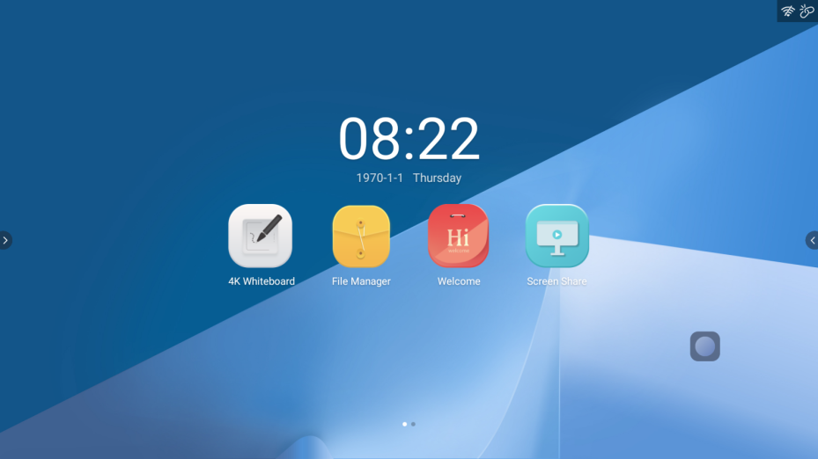

- Бүйірлік құралдар тақтасы
Функциялар
Бүйірлік тақталар экранның оң және сол жағында орналасқан, белгішені (сол жақта) және оң жақта) шертіп, келесі функцияларды қамтитын бүйірлік құралдар тақтасын ашыңыз: Артқа, Бастапқы, Тапсырмалар диспетчері, Кіріс сигналының көзі, Ескертулер, Баптаулар. Экранды нұқыңыз, бүйірлік тақта белгіше түрінде (сол жақта) және (оң жақта) бүктеледі.
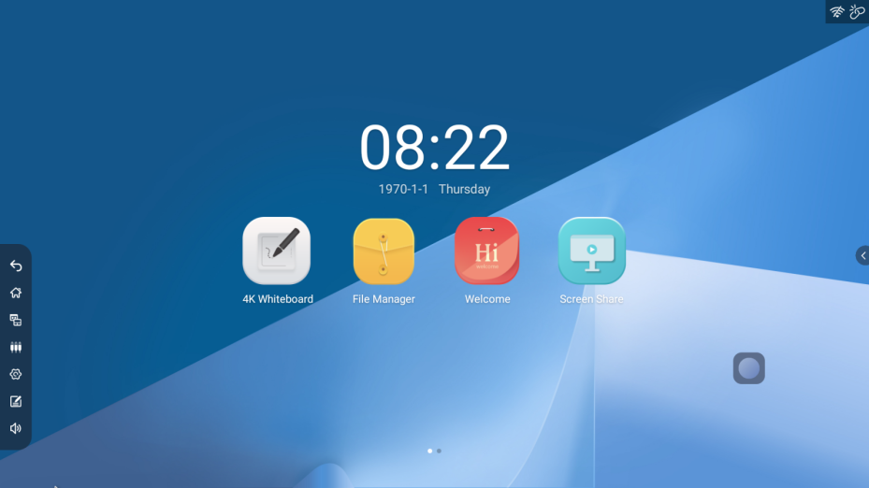

  - Артқа
Алдыңғы бетке оралу немесе ағымдағы бағдарламадан шығу үшін «Артқа» белгішесін басыңыз.
  - Басты
Іске қосқышқа оралу үшін «Басты» белгішесін басыңыз.

  - Тапсырмалар диспетчері
- Тапсырмалар менеджері белгішесін нұқыңыз, Тапсырмалар реттеушісі қосымшасы ашылады, енді пайдаланушы жаңа қосымшаны аша алады немесе жұмыс істеп тұрған қосымшаларды жаба алады.
- Тапсырмалар менеджері бағдарламасында іске қосылған тапсырманы немесе қосымшалар тізімін көру үшін жоғары/төмен сырғытыңыз.
- Тапсырманы немесе қосымшаны жабу үшін тізімнен аймақтағы тапсырманы немесе қосымшаның нобайын солға немесе оңға сырғытыңыз.
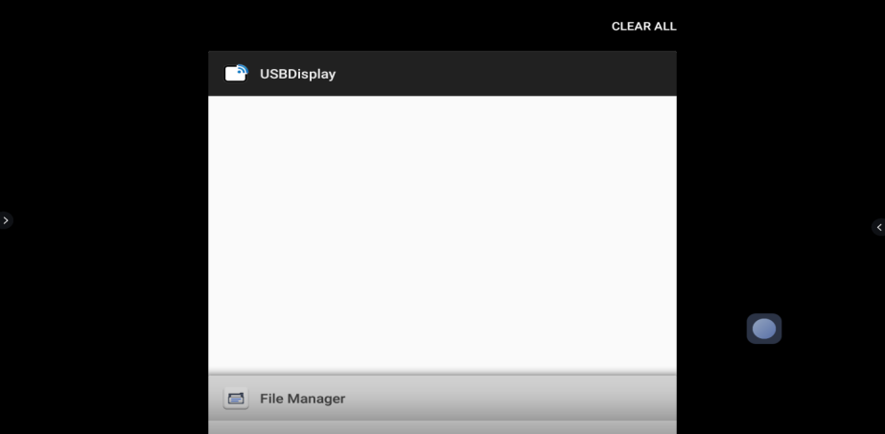
  - Кіріс сигналының көзі
Кіріс сигналының көзі 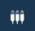 белгішесін нұқыңыз, Кіріс сигналының көзі тізімінің бетін ашыңыз және таңдалған енгізу құрылғысын ашу үшін қайнар көзі белгішесін басыңыз. Егер құрылғы қосылмаған болса, экранда «Сигнал жоқ» хабары шығады.
·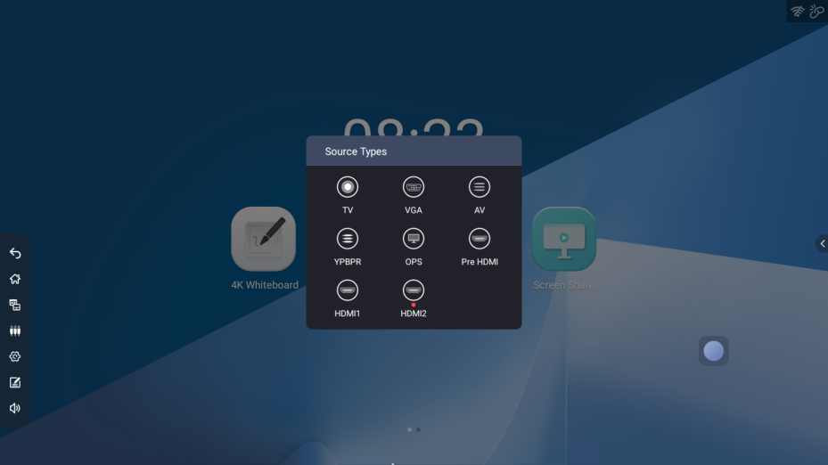
  - Параметрлер мәзірі
Параметрлер белгішесін басыңыз, параметрлер мәзірі төменде көрсетілгендей ашылады:
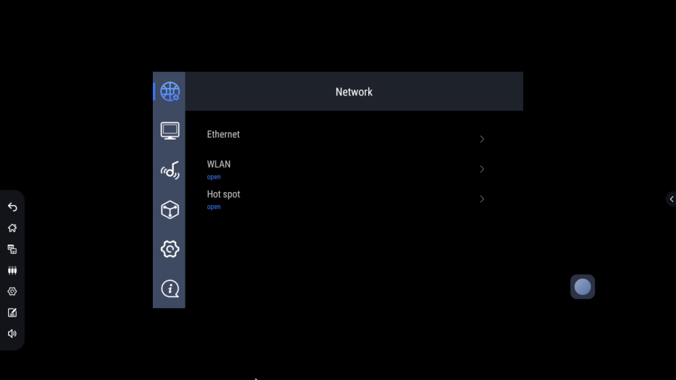
  - Ескертулер
Ескертулер қосымшасын іске қосу үшін Ескертулер белгішесін басыңыз.
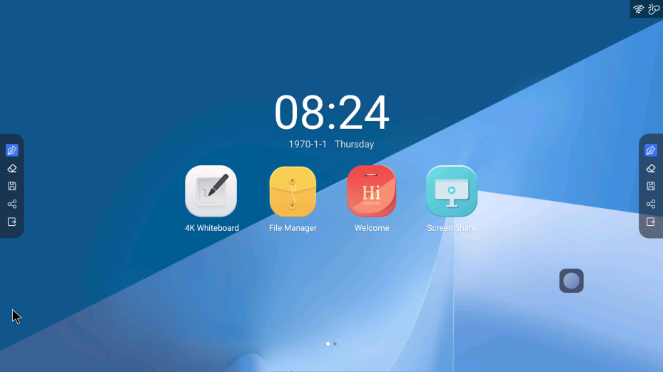
  - Дыбыс деңгейі
Дыбыс деңгейін өзгерту үшін 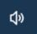 белгішесін түртіңіз де, сырғытыңыз немесе дыбыс сырғытпасын түртіңіз.

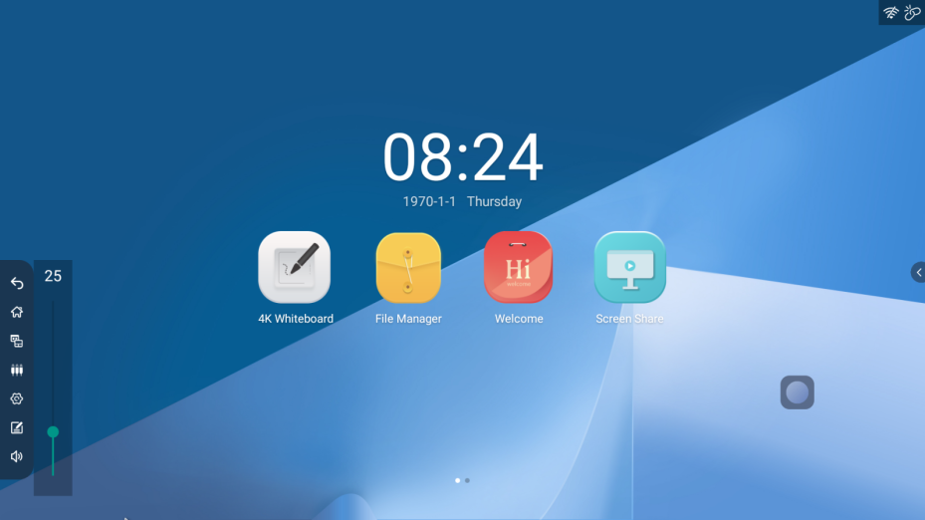

- Хабарландыру тақтасы
Төменде көрсетілгендей хабарландыру тақтасын ашу үшін панельдің сол немесе оң жағынан ортасына қарай сырғытыңыз:
Оған күн/уақыт аймағы, қосымшаның таңбашалары, жарықтық жолағы, дыбыс деңгейі және хабарландырулар кіреді.
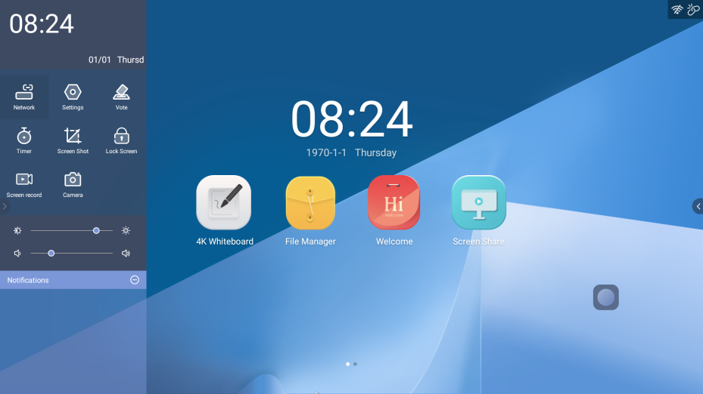

  - Әдепкі бойынша таңбашалар
- Желі, 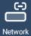 белгішені басыңыз, желі параметрлері ашылады. (4.1 бөлімін қараңыз)
- Параметрлер, белгішені басыңыз, жүйе параметрлері ашылады (4-бөлімді қараңыз)
- Дауыс беру, белгішесін басыңыз, «Дауыс беру» қосымшасы іске қосылады.
- Таймер, белгішені түртіңіз, кері санақ немесе секундомер басталады.
- Экранды құлыптау, экранды құлыптау үшін 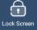 белгішені басыңыз, ал сенсор, пернетақта және қашықтан басқару пульті экрандағы құлыптан босату түймесінен басқаға жауап бермейді.
- Экран суреті, 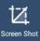 белгішені экран суретін алу үшін басыңыз. Сіз экранның кез-келген аймағының суретін, оның ішінде толық экрандық суретті түсіре аласыз.
- Экрандық жазба, экран жазуын бастау үшін белгішені нұқыңыз, жазу файлы ішкі жадта автоматты түрде сақталады.
- Камера, камера бағдарламасын іске қосу үшін белгішені нұқыңыз (қосылған USB камера немесе кірістірілген камера модулі қажет)
  - Жарықтық және дыбыс деңгейі
- Жарықтық: экран жарықтығын өзгерту үшін жарықтық жүгірткісін нұқыңыз немесе сырғытыңыз.
- Дыбыс деңгейі: Дыбыс деңгейін өзгерту үшін сырғытпаны түртіңіз немесе сырғытыңыз.

  - Хабарламалар
Хабарландыру аймағында жүйе немесе орнатылған қосымшалар туралы хабарламалар көрсетіледі.
- Толығырақ оқу үшін хабарламаны нұқыңыз
- Хабарламаны алып тастау үшін оны сырғытыңыз
- Барлық хабарландыруларды өшіру үшін белгішені басыңыз
- Баптаулар
Параметрлер мәзіріне желі параметрлері, дисплей параметрлері, дыбыс параметрлері, бағдарлама менеджері, басқа параметрлер және жүйелік ақпарат кіреді.
  - Желі
Желі параметрлерінде LAN параметрлері, WLAN параметрлері, Bluetooth параметрлері және кіру нүктелері параметрлері бар.
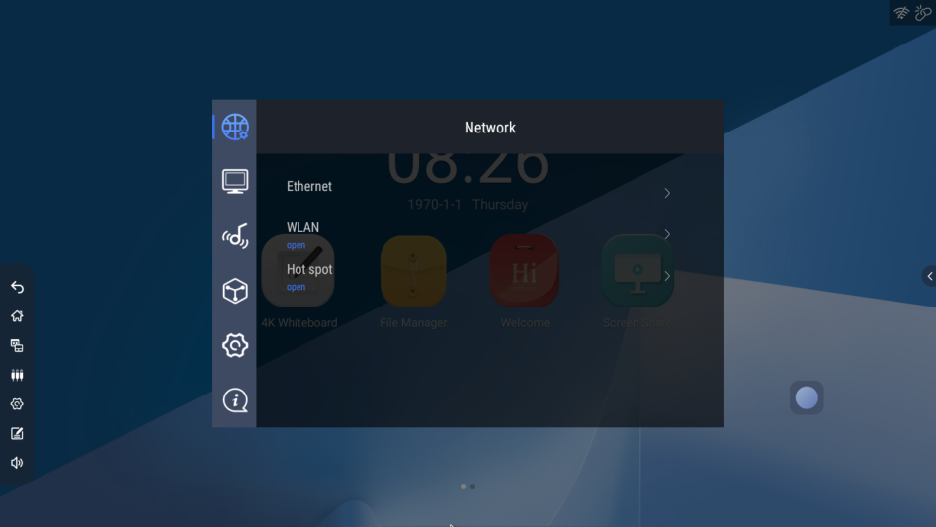

    - LAN баптаулары
LAN параметрлері парағында сіз LAN MAC мекен-жайын, IP мекен-жайын, ішкі желі маскасын, әдепкі шлюзді және DNS серверін тексере аласыз. DHCP әдепкі бойынша қосылады, егер DHCP өшірілген болса, біз LAN жергілікті желіні қолмен баптай аламыз.
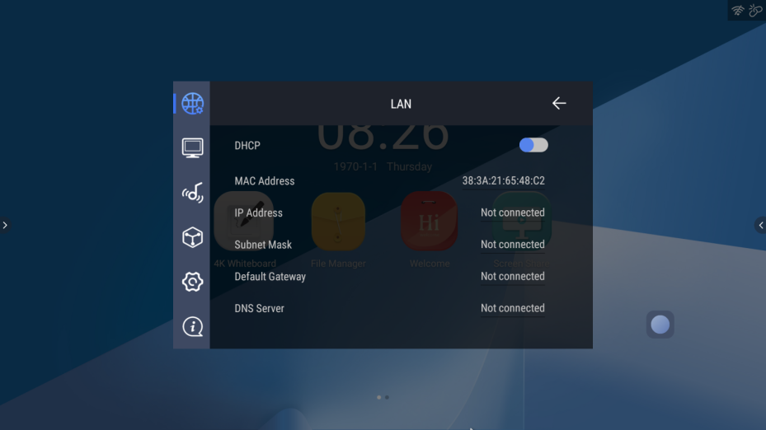

    - WLAN
WLAN қосыңыз, сонда экран қол жетімді сымсыз желілерді көрсетеді, қосылу үшін олардың кез-келгенін басыңыз.
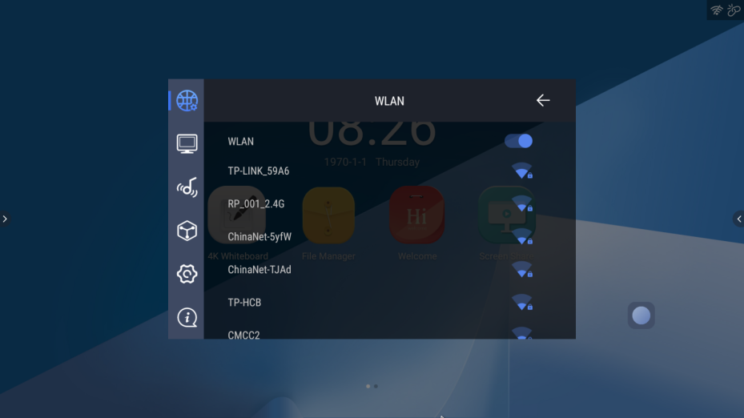

    - Кіру нүктесі (экран демонстрациясы)
Wi-Fi кіру нүктесінде сіз кіріс нүктенің атын, қауіпсіздігін және құпия сөзін өзгерте аласыз.
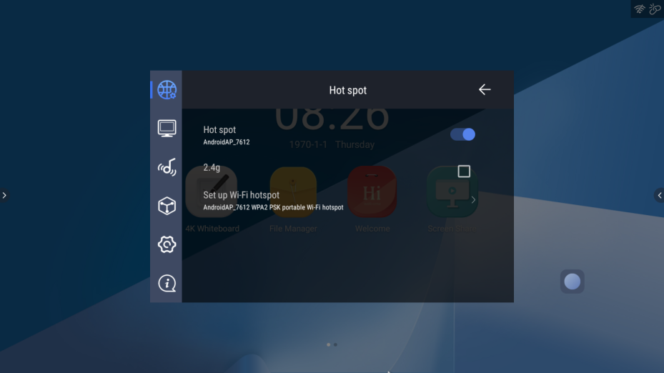

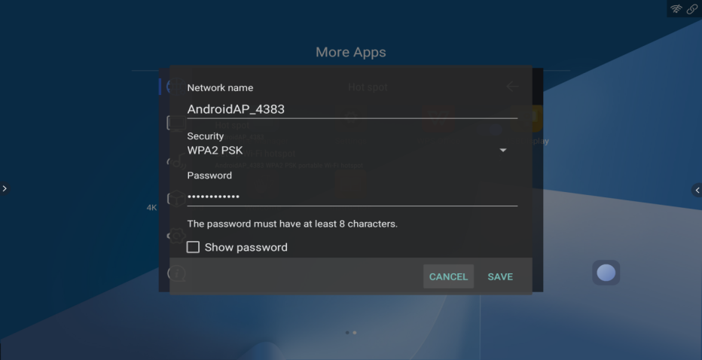

  - Экран
Дисплейдің параметрлерінде экран сақтағышының параметрлері, бейне параметрлері, тұсқағаз және тақырып параметрлері бар.
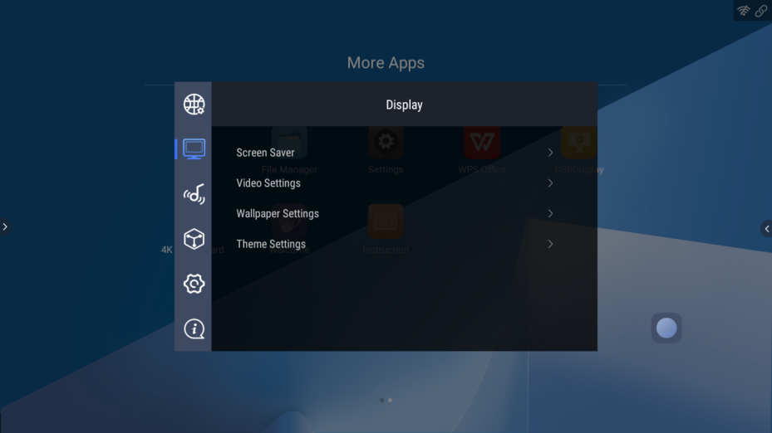
    - Экран сақтағыштың баптаулары
Экран сақтағышы: экран сақтағышының үлгісін өзгерту.

10 Экран сақтағыштың басталуы: қанша уақыт өтсе де, ешқандай операциясыз жүйе экран сақтағыштың суретін көрсетеді.
Құрылғыны ұйқы режиміне қосыңыз: қанша уақыт жұмыс істемегеннен кейін жүйе ұйқы режиміне өтеді.
Қазір бастау: Экранның кескінін алдын ала қарау
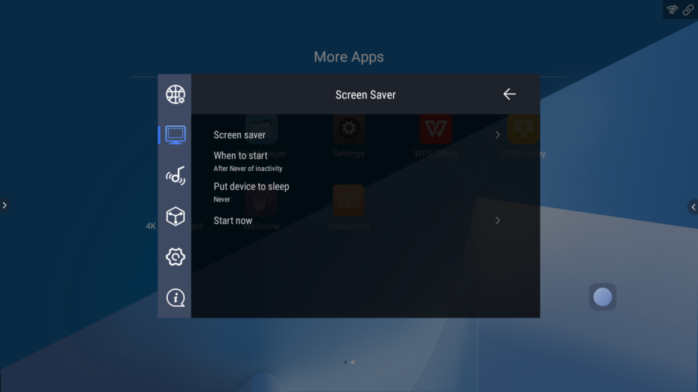

    - Бейне параметрлері
Бейне параметрлері парағында жарықтық, контраст, түс, айқындылық параметрлері бар.
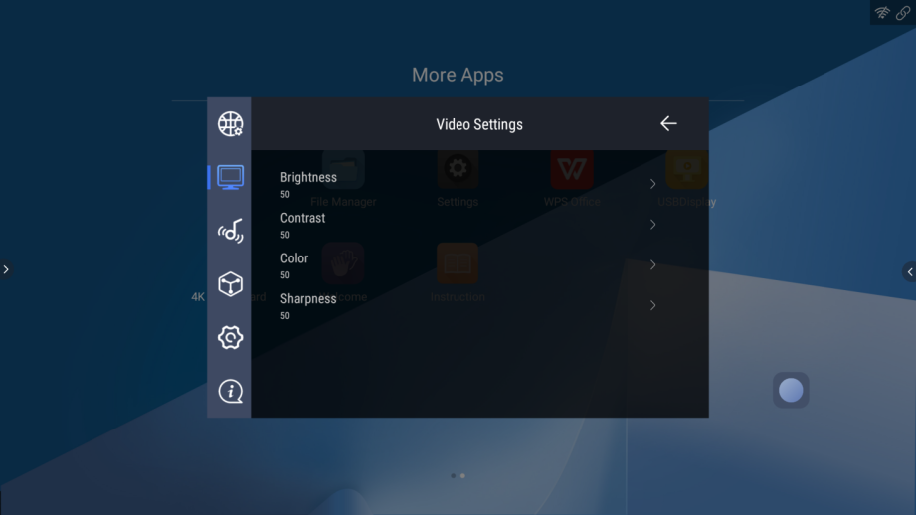

    - Түсқағаз
Фондық кескінді өзгертіңіз және өзіңіздің тұсқағазыңызды қосыңыз.
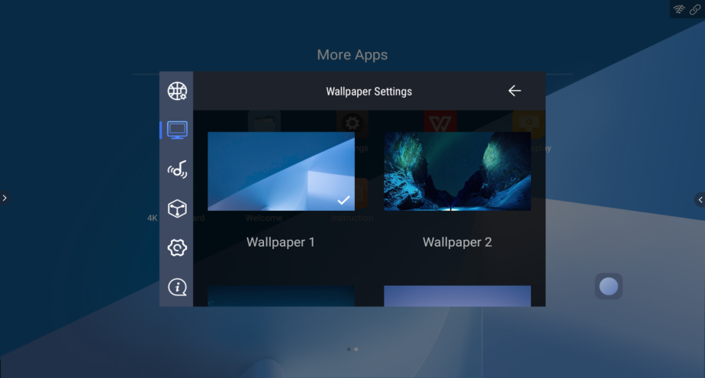

    - Тақырып параметрлері
Түсқағаздар, қолданба белгішелері, түстер мен қаріптер сияқты интерфейстің жалпы стилін өзгертіңіз。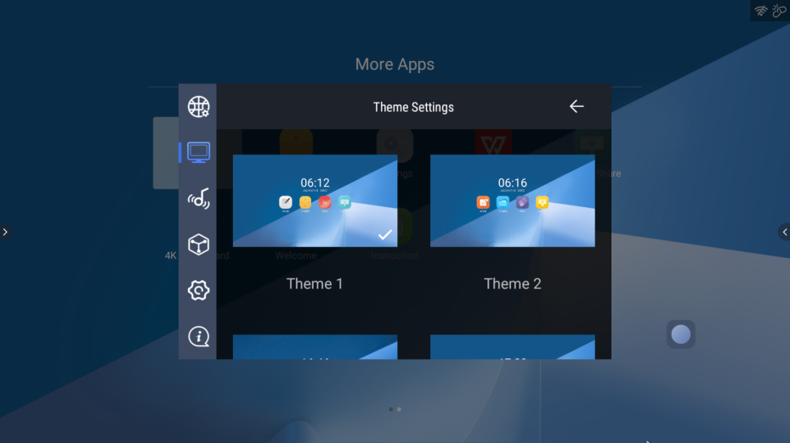

  - Дыбыс
Дыбыс параметрлері парағында жүйелік дыбысты қосу/өшіру, көлемді дыбысты қосу/өшіру және сандық аудио қосу/өшіру, микрофонның дыбыс деңгейі және микрофонның жаңғырығы бар.
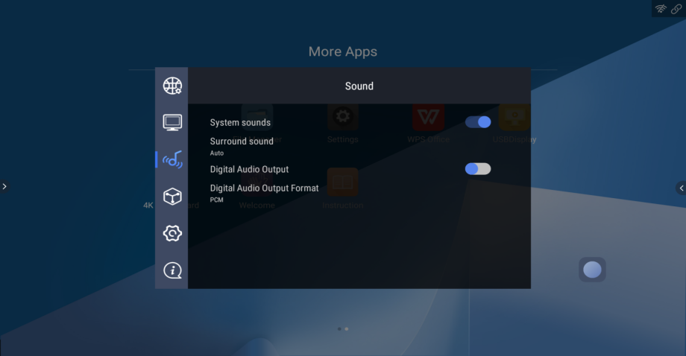

  - Қосымшалар диспетчері

Қосымшалар диспетчері бетінде қосымшаларға рұқсатты басқару, жүйелік қосымшалар тізімі және орнатылған бағдарламалар тізімі бар.
Олар туралы ақпаратты көрсету үшін орнатылған қосымшаларды нұқыңыз. Бағдарламаны жою үшін «жою» батырмасын басыңыз.

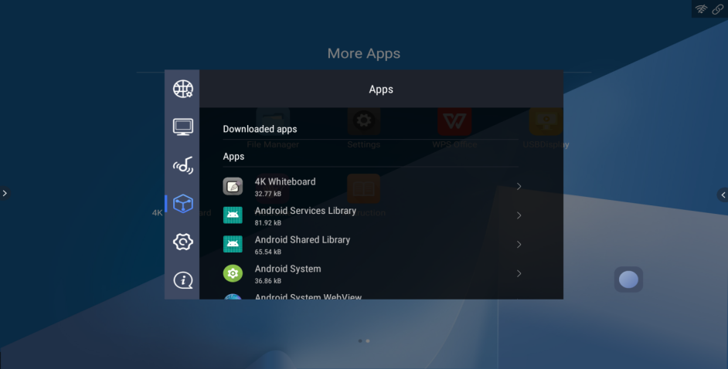

  - Басқа параметрлер
Басқа параметрлер бетінде сақтау, зауыттық параметрлерді қалпына келтіру, күн мен уақыт, жүйенің тілі, пернетақта және әдепкі ояту арнасы, экранды құлыптауға арналған құпия сөзді орнату, жылдам қол жеткізу/өшіру және орталықтандырылған басқару/өшіру туралы ақпарат бар.
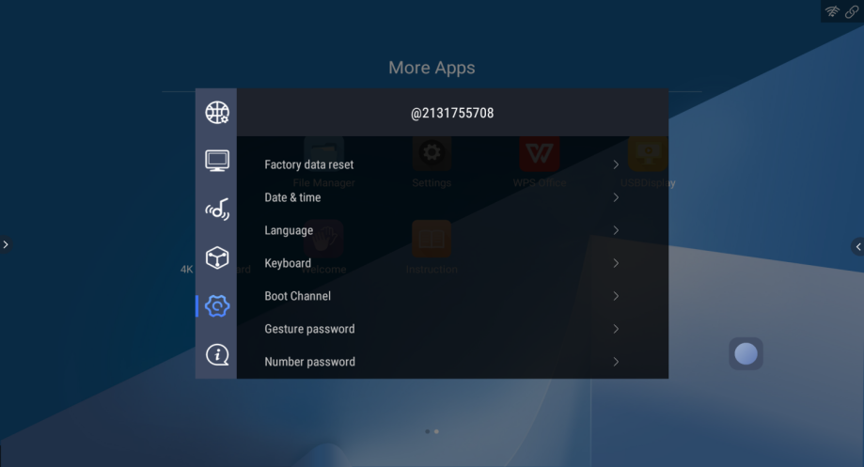

    - Сақтау және зауыттық параметрлерді қалпына келтіру
Сақтау беті ішкі сақтауды көрсетеді.
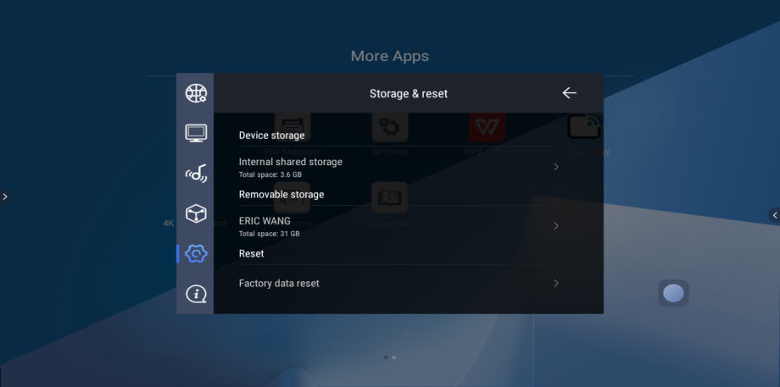

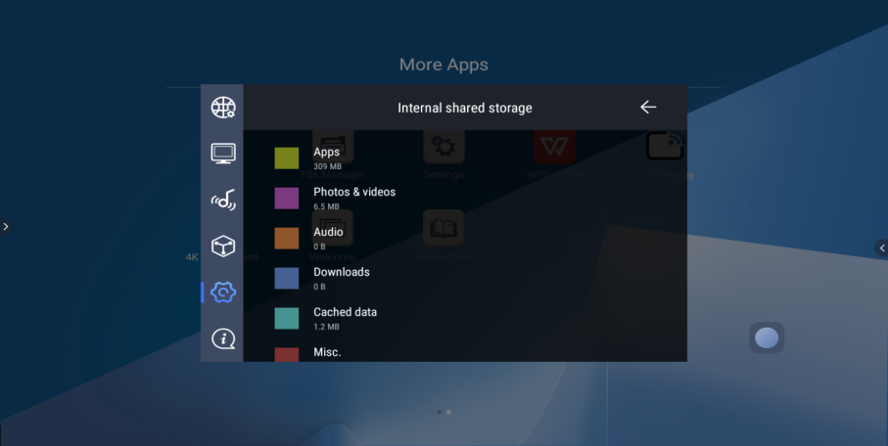

Зауыттық параметрлерді қалпына келтіру қосымшалар мен деректерді қоса, пайдаланушының барлық ақпараттары мен деректерін жояды.
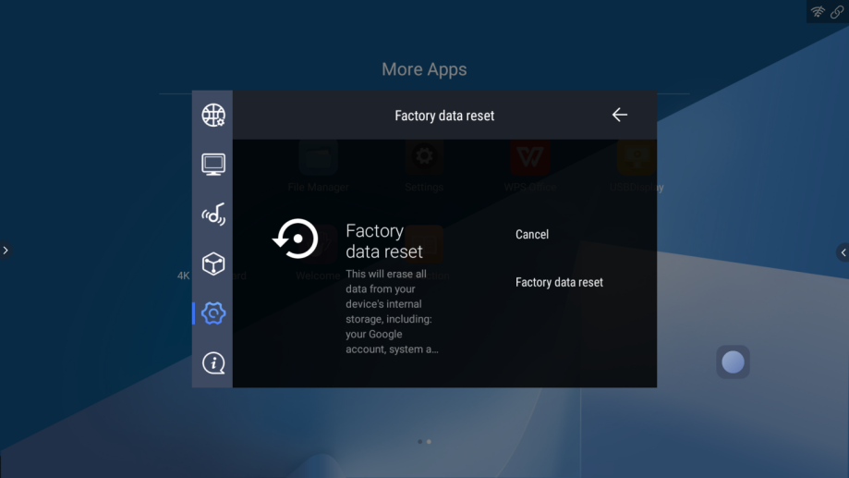

    - Күні мен уақыты
Сіз жүйенің күнін және уақытын, уақыт белдеуін өзгерте аласыз, желіден және тәулік бойғы уақыт форматынан автоматты уақыт алуды қосуға/өшіруге болады. 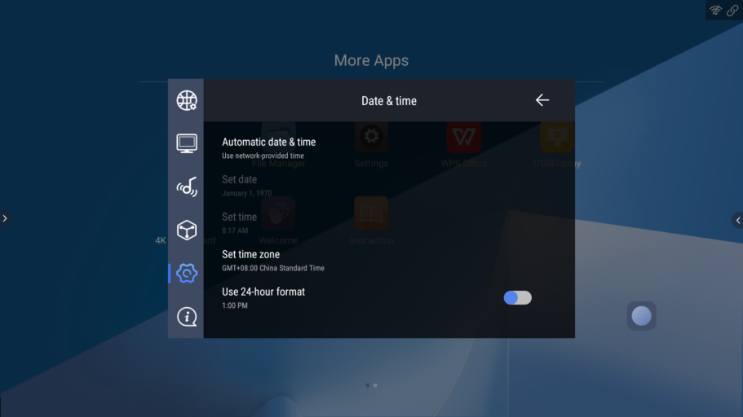

    - Тіл
Тіл жүйелік тілде орнатылған және бұл бөлім ағылшын, дәстүрлі қытай және жеңілдетілген қытай тілдерін қолдайды.
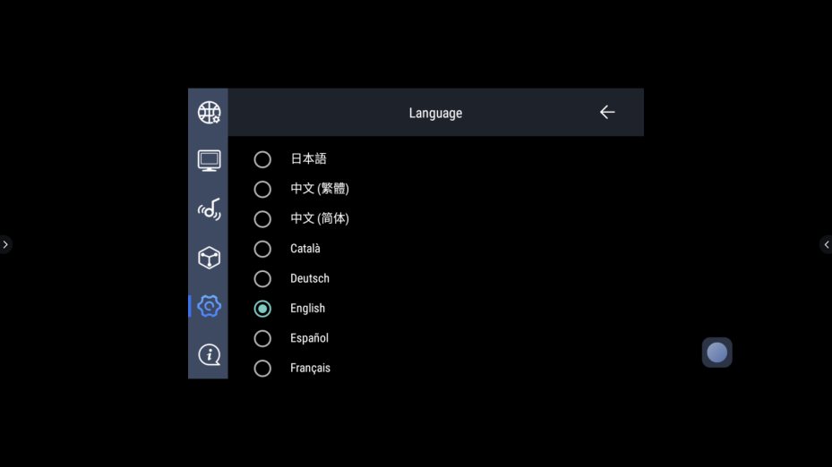
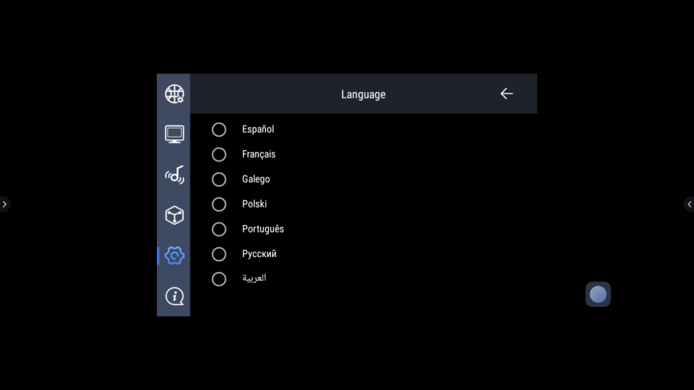

    - Жүктеу арнасы

Жүктеудің әдепкі арнасы - жүйені іске қосу құралы. HDMI, бейне, компонент, ішкі OPS ішінде өзгертуге болады. Мысалы: жүктеу арнасын Front HDMI-ге орнатыңыз, ал қондырғы іске қосылғанда, ол автоматты түрде Front HDMI кірісіне ауысады. 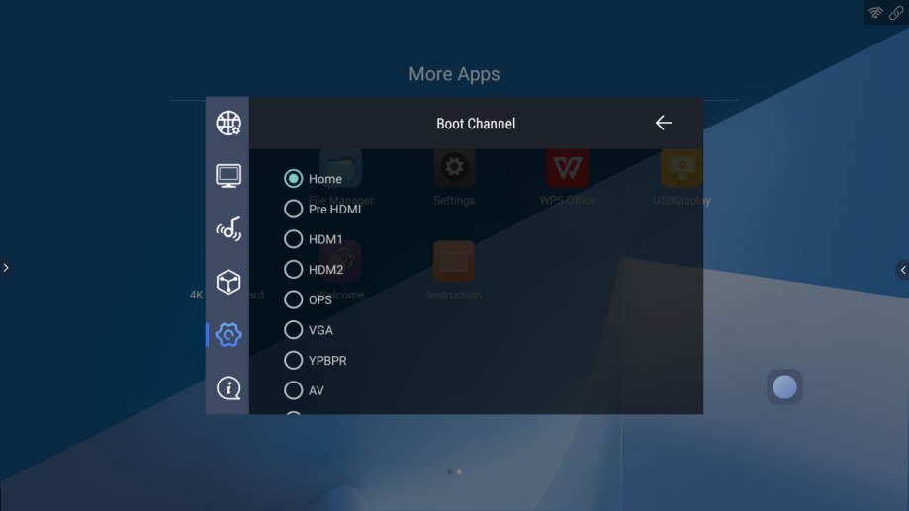

    - Құпия сөз

Бұл құрылғы құпия сөздің 2 түрін қолдайды: үлгі құпия сөзі және сандық құпия сөз. Бұл құпия сөз экранның құлпын ашуға арналған. Құпия сөздердің екі түрі де бірізділікті қамтамасыз ету үшін екі рет енгізілуі керек.

Сурет құпия сөзін орнатпас бұрын, алдымен сандық құпия сөзді қою керек.
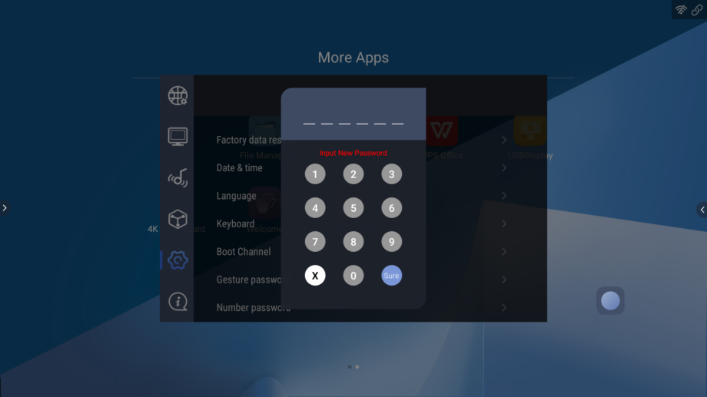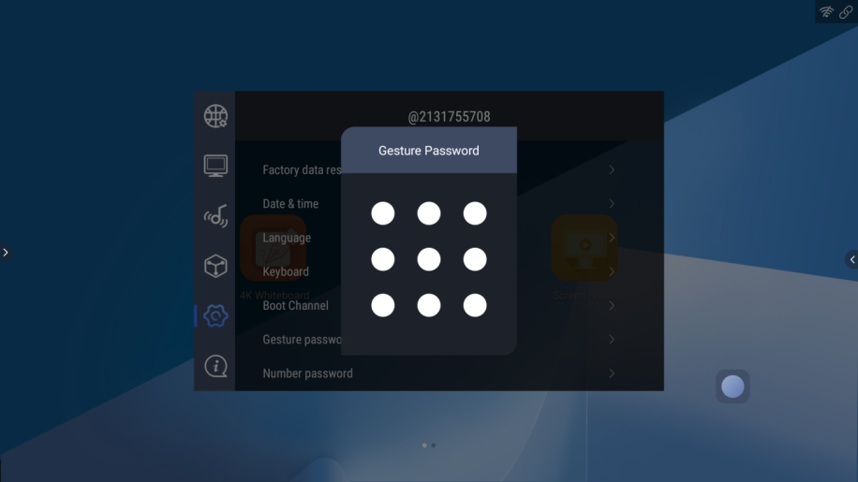

    - ҚОСУ/ӨШІРУ басқару
Бұл құрылғы экранның жарықтығын өзгерту үшін жылдам қол жетімділік мәзірін, орталықтандырылған басқаруды және қоршаған жарық датчигін қолдайды, олардың бәрін осы беттен қосуға немесе өшіруге болады.
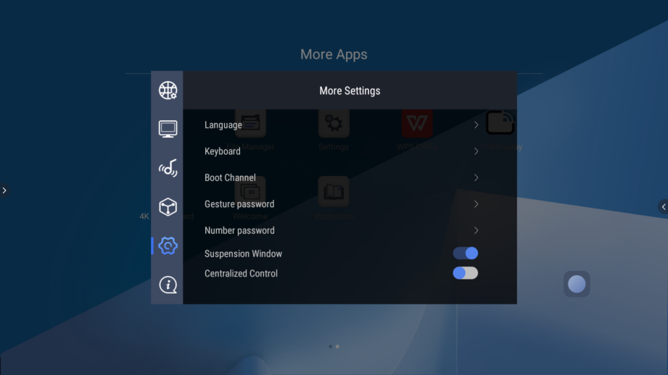

  - Жүйе туралы ақпарат
Жүйелік ақпаратта құрылғының атауы, модель нөмірі, сериялық нөмір, Android нұсқасы, жүйелік нұсқа, DDR және EMMC, WLAN MAC, LAN MAC және жергілікті жаңарту құралдары бар.
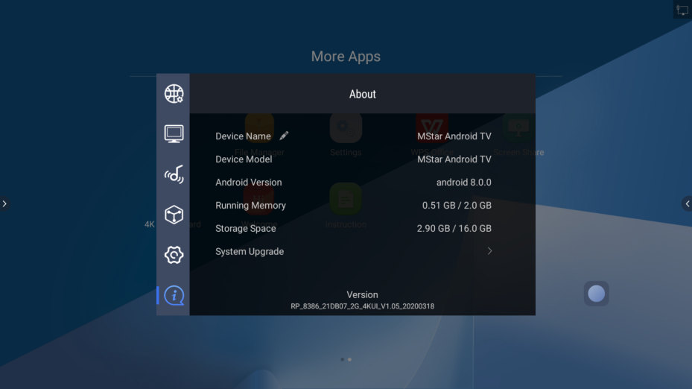
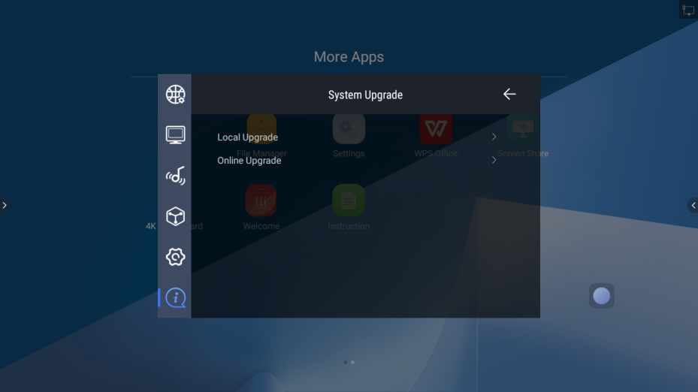
    - Құрылғының атауы
Атауын өзгерту үшін құрылғы атауын нұқыңыз.
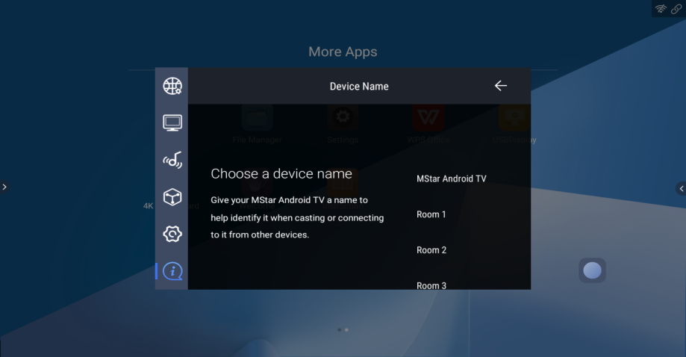

    - Жергілікті жаңарту
Бағдарламалық жасақтаманы USB құрылғысынан жаңарту үшін Жергілікті жаңарту түймесін басыңыз. Файл аты RP_USB_UPGRADE.bin.

Қосымшаға енгізу
- 4K Интерактивті тақта

  - Негізгі бет
4K тақта қосымшасын іске қосу үшін 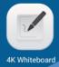 белгішені басыңыз, төменде басты бет орналасқан.
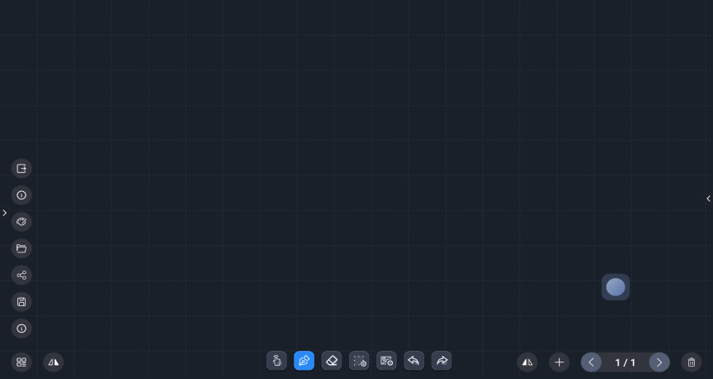

  - Функцияларға енгізу
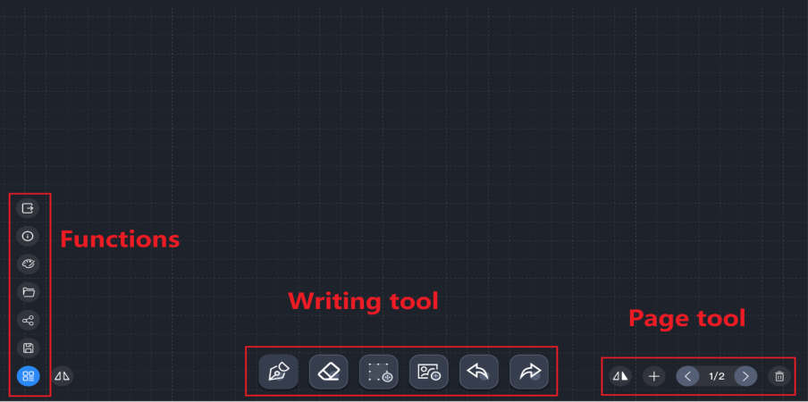
    - Хат
      - Интерактивті тақта қосымшасын ашыңыз, пайдаланушы әдепкі бойынша бір нүктелі енгізуді пайдаланып тікелей жаза алады.
      - Бір нүктелі жазу режимінде бірнеше саусақпен түрту үлкейту үшін қолданылады, ал қолдың немесе алақанның артқы жағымен түрту өшіргіш үшін қолданылады.

      - немесе белгішелерінің бірін Бір нүктелі немесе көп нүктелі хатты таңдау үшін. белгішесі көп нүктелі жазуды білдіреді, ал белгіше бір нүктелі жазуды білдіреді.
      - Қарындаш параметрлері бетін ашу үшін белгішесін басыңыз. Қарындаш параметрлері бетін ашу үшін белгішені нұқыңыз. Қарындаш пішінінің түсі, өлшемі және оңтайландырылуына қолдау көрсетіледі. белгішесі — пішінді оңтайландыруды қосу/өшіру түймесі , егер ол ерекшеленсе , онда оңтайландыру қосулы дегенді білдіреді.
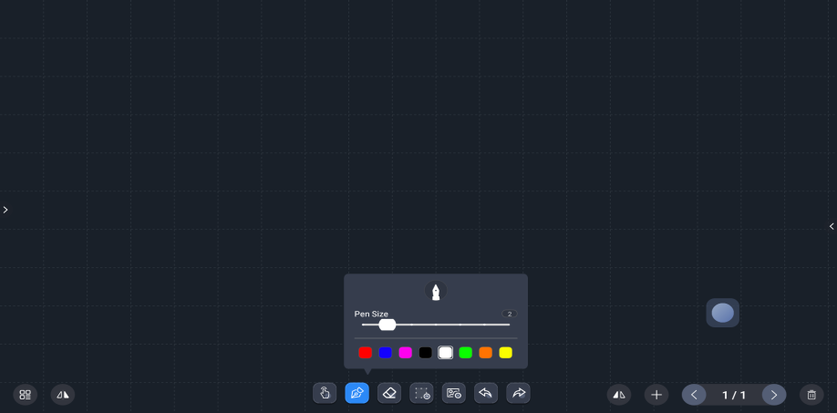

      - — бұл өшіргіш құралдары, соның ішінде аймақты өшіру, іздеуді өшіру және экранды тазарту.
Әдепкі бойынша аймақты тазарту құралы пайдаланылады.
Экранды тазарту үшін жолақтың соңына дейін сырғытыңыз.
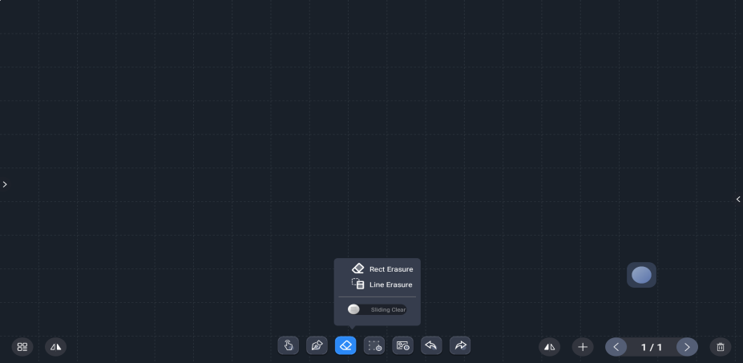

      - - таңдау құралы, пайдаланушы таңдалған аймақты жылжыта, масштабтай және айналдыра алады.
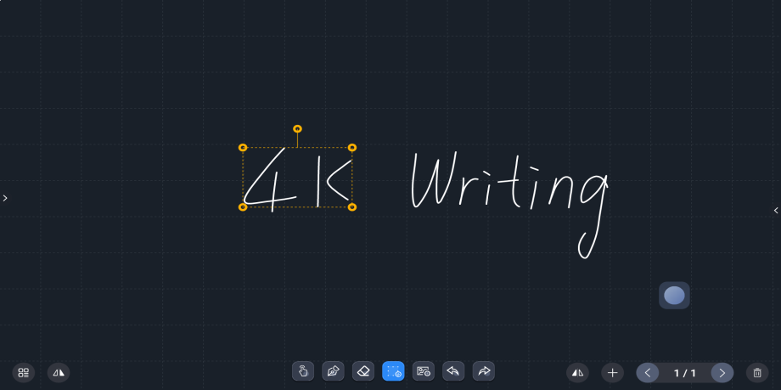

      - - бұл суреттерді кірістіру құралы, пайдаланушы ішкі жадтан немесе USB дискісінен суреттерді таңдай алады. Сондай-ақ, кескінді масштабтау, жылжыту және бұру қолданылады.
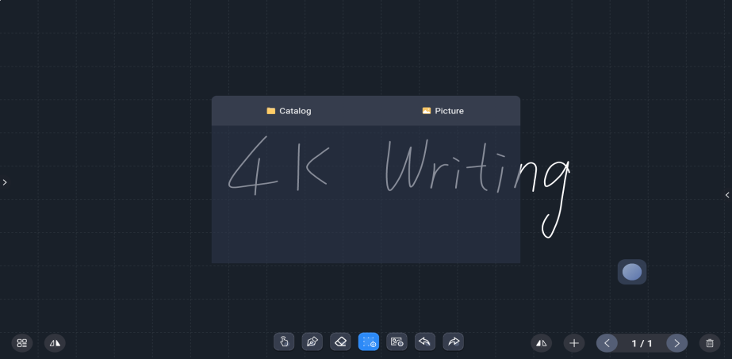
Сақтау үшін дискіні өзгерту үшін мазмұнды басыңыз:
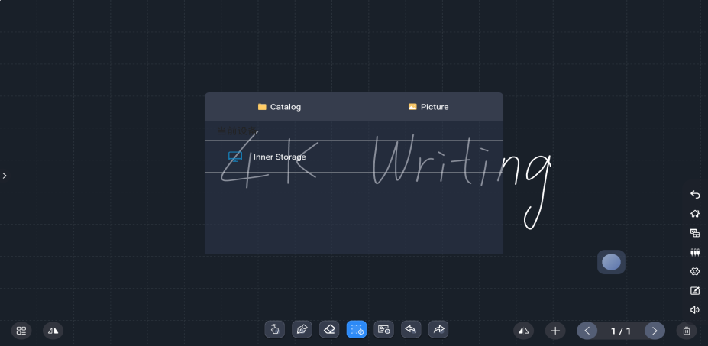
Кескінді масштабтау, жылжыту және бұру функциясы:
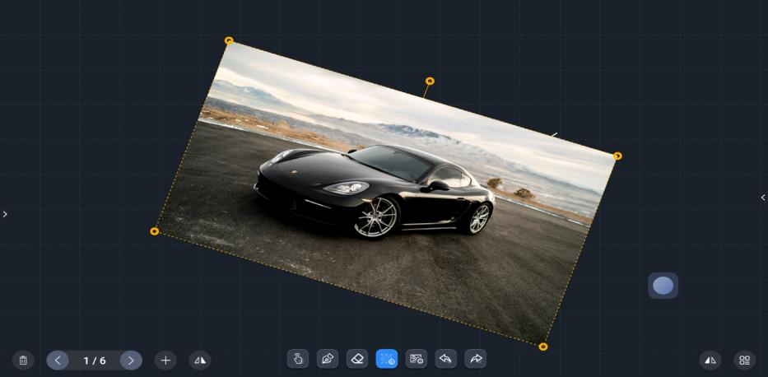
      - - бас тарту үшін； - қайталау үшін.
    - Беттерді басқару

      - белгішесін интерактивті тақтаның жаңа бетін жасау үшін басыңыз.
      - және белгішелерін ағымдағы бетті өзгерту үшін басыңыз.
      - белгішесін ағымдағы бетті жою үшін басыңыз.
      - белгішесін бетті басқару құралын экранның екінші жағына өзгерту үшін басыңыз.
      - Ағымдағы тақта файлындағы 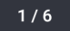 беттерді көру үшін бет нөмірінің аймағын нұқыңыз. Пайдаланушы бетті таңдай немесе жоя алады:
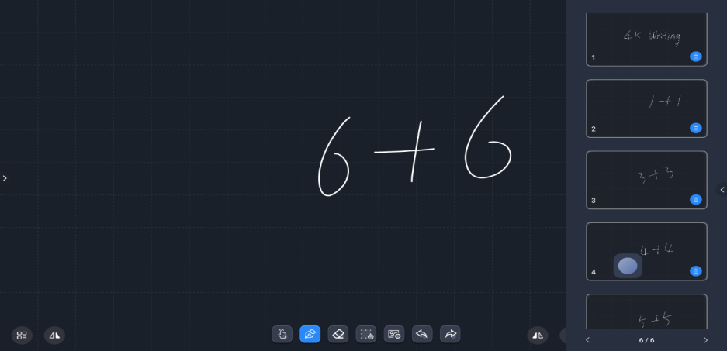

    - Басқасы
      - — бұл функциялар мәзірінің түймесі:
      - белгішесін интерактивті тақта қолданбасын жабу үшін басыңыз.
      - белгішесін қосымшаның нұсқасын көрсету немесе қосымшаны жаңарту үшін басыңыз.
      - белгішесін Тақтаның фонын өзгерту үшін басыңыз.
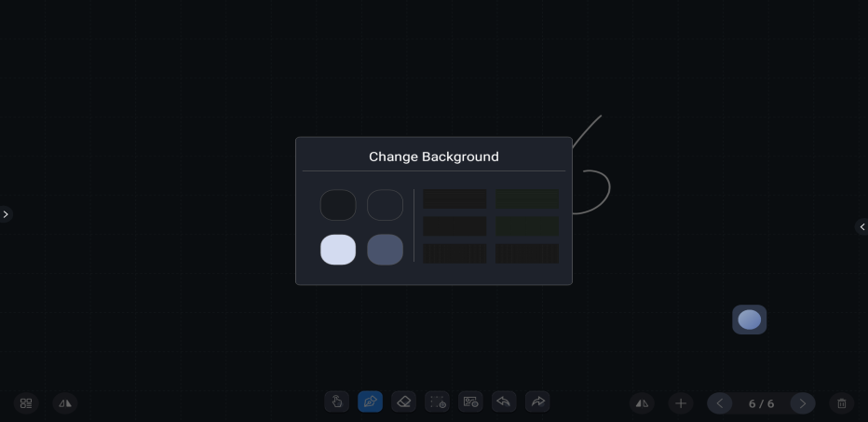
      - белгішесін ағымдағы тақтаны (.wbt) бақылау немесе сурет (.png) ретінде сақтау үшін басыңыз.
        - Тақта ізі /Awhiteboard/trace ішінде сақталады, файлдың әдепкі атауы- date_time.wbt.
        - Тақтадағы сурет /awhiteboard/pic ішінде сақталады, файлдың әдепкі атауы- date_time.png.
        - Пайдаланушы сақтау жолын өзгерте алады.
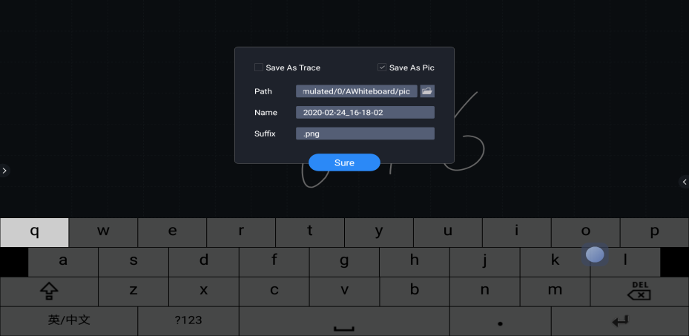
      - белгішесін бақылау тақтасының іздеу файлын ашу үшін басыңыз:
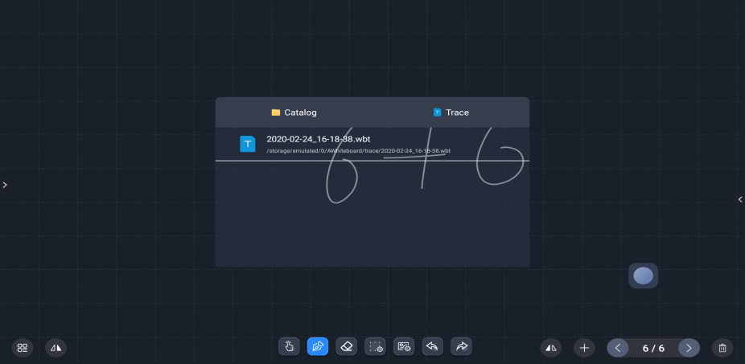
      - белгішесін тақта файлын бөлісу үшін (Интернет байланысы қажет) басыңыз. Пайдаланушы тақтаның файлын QR кодын сканерлеу арқылы ала алады, файл пішімі-PDF.
      - Пайдаланушы файлдарды ортақ пайдалану үшін құпия сөзді орната алады, тақтаның файлын жүктемес бұрын құпия сөзді енгізу керек.
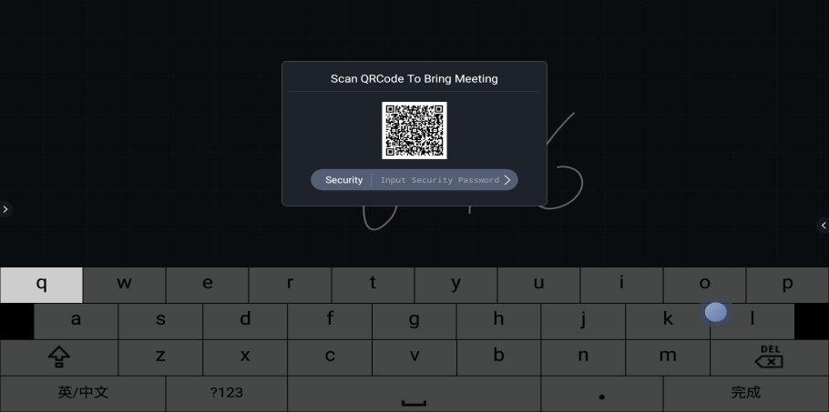

- Жылдам қатынау мәзірі

Бұл бағдарлама тіркесімдеріне қол жеткізу құралы. Жүйелік және орнатылған қосымшаларға қолдау көрсетіледі.
Белгіше төменде көрсетілгендей:

Жылдам қатынау мәзірі белсенді:
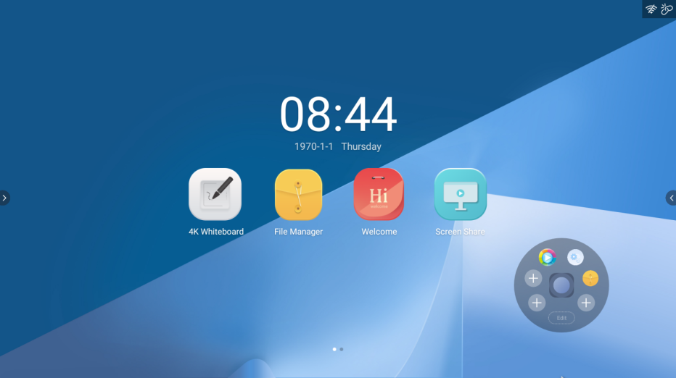

Таңбашаларды қосу немесе жою үшін өңдеу батырмасын басыңыз, жойғыңыз келетін таңбашаларда белгішесін басыңыз. 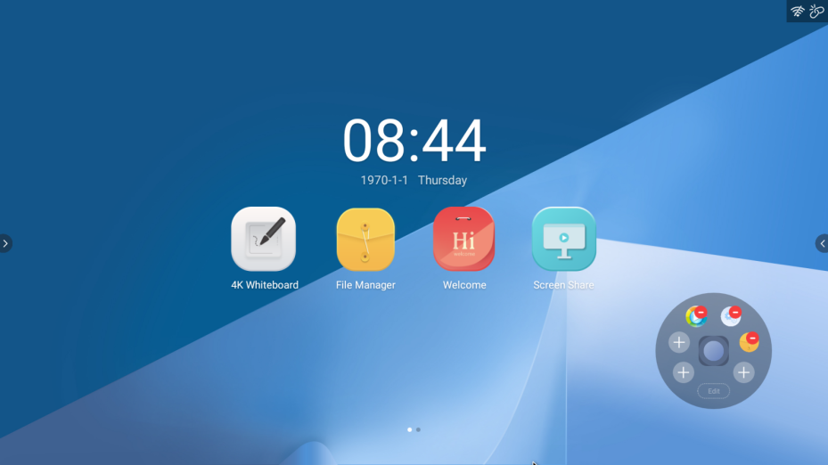

белгішесін таңбашаларды төменде көрсетілгендей етіп қосу үшін басыңыз:

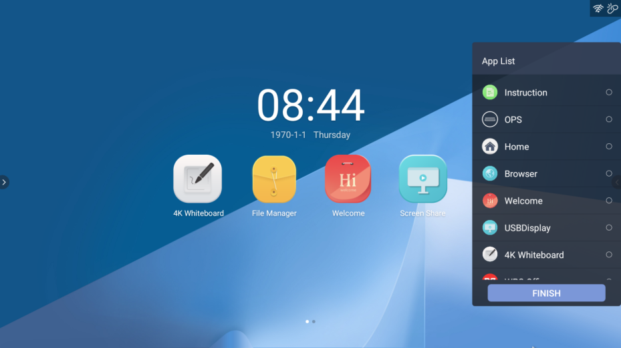

- Ескертулер
Ескертулер қосымшасын ашу үшін басыңыз. Пайдаланушы жазбаны таңдалған қалтаға сақтай алады, файлдың атын өзгертуге болады.
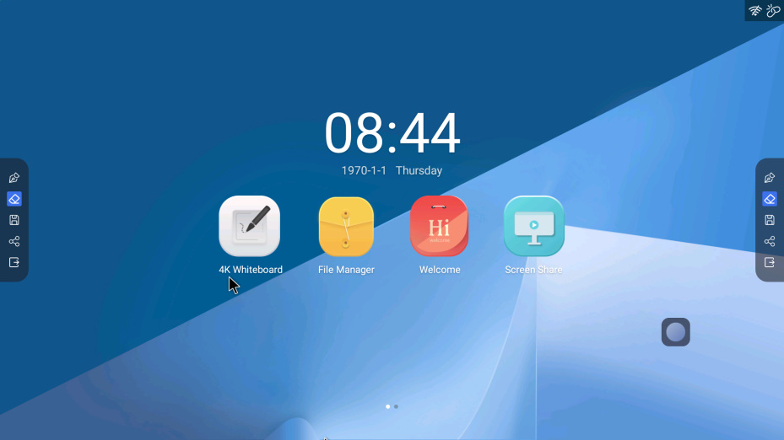
- белгішесін жазуды бастау үшін қарындашты белсендіру үшін басыңыз. Қарындаш параметрлері мәзірінде пайдаланушы қарындаштың түсі мен өлшемін қоя алады.
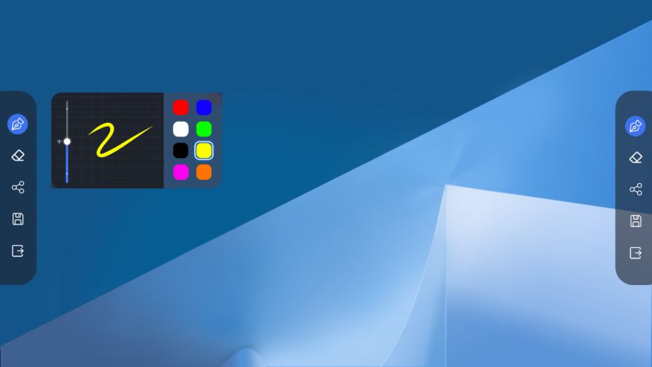
- Өшіргішті қосу үшін белгішесін басыңыз.
- Жазбаны QR коды немесе электрондық пошта арқылы жіберу үшін белгішесін басыңыз.？？
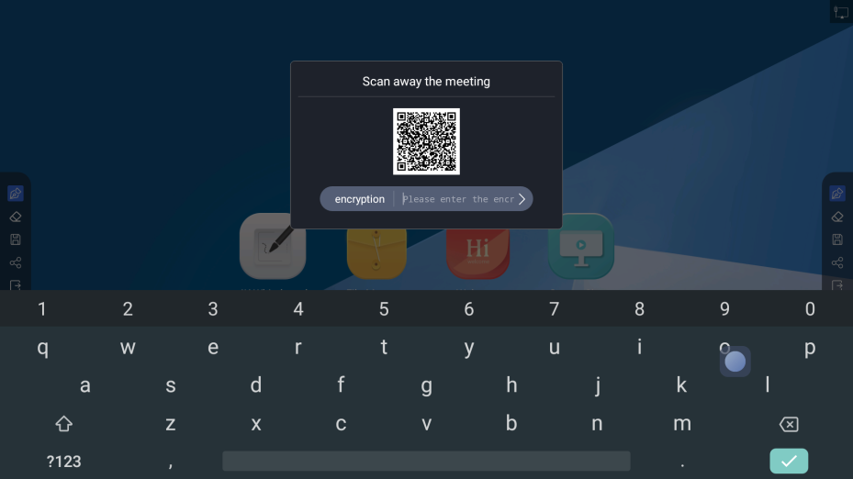
- Жазбаны бақылаушы немесе кескін ретінде сақтау үшін белгішесін басыңыз.
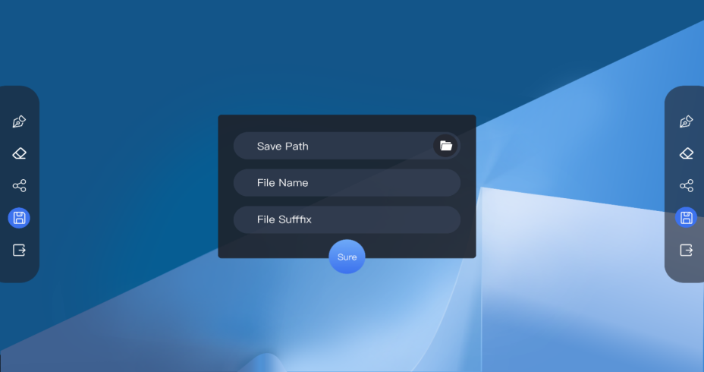

- Бағдарламаны жабу үшін белгішесін басыңыз.
- Файлдар диспетчері
Төменде көрсетілгендей файл менеджері бағдарламасын ашу үшін белгішесін басыңыз:
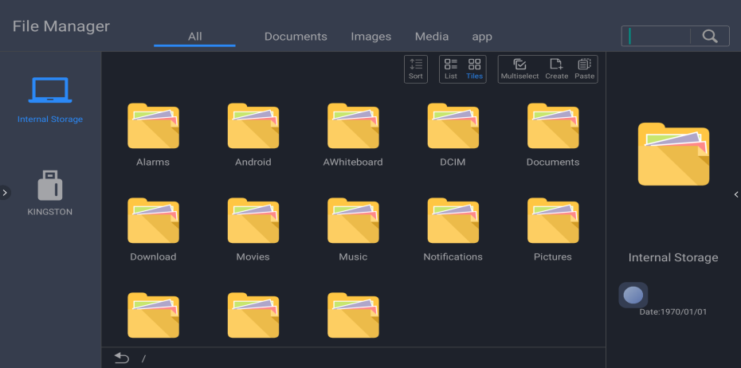

  - Кіріспе
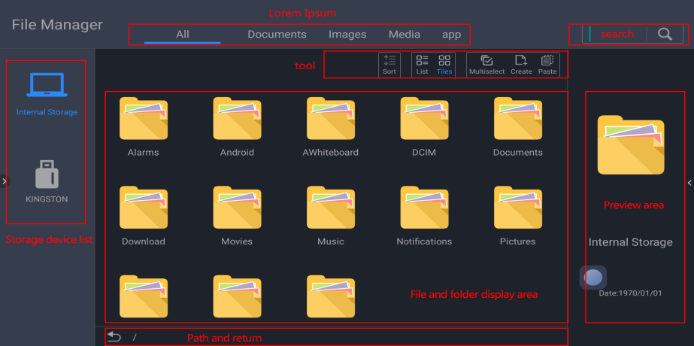
  - Файл типіндегі таңбаша
- Таңдалған дискідегі Word, EXCEL, PDF, TXT файлдарын көру үшін «Құжаттарды» басыңыз.
- Таңдалған дискідегі барлық суреттерді көру үшін «Суреттер» түймесін басыңыз.
- Таңдалған дискідегі барлық аудио және бейне файлдарды көру үшін «Медиа» түймесін басыңыз..
- Таңдалған дискідегі барлық «apk» файлдарын көру үшін Қосымшалар түймесін басыңыз.

  - Іздеу: енгізілген таңбалары бар немесе оларды қамтитын файлды іздеу.
  - Құрылғылар тізімі
Ішкі және сыртқы қол жетімді барлық сақтау құрылғыларын көрсетеді. Пайдаланушы таңдалған құрылғыдағы файлдар мен қалталарды көруді таңдай алады.
  - Қайту батырмасы
Алдыңғы қалтаға оралу үшін басыңыз.

  - Құралдар
Файл атауы, түрі және соңғы өңделген уақыты бойынша сұрыптау үшін 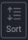 белгішесін басыңыз.
Файлдарды плитка режимінде көру үшін төменде көрсетілгендей 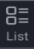 белгішесін басыңыз：
Файлдарды тізім режимінде көру үшін төменде көрсетілгендей 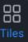 белгішесін басыңыз:
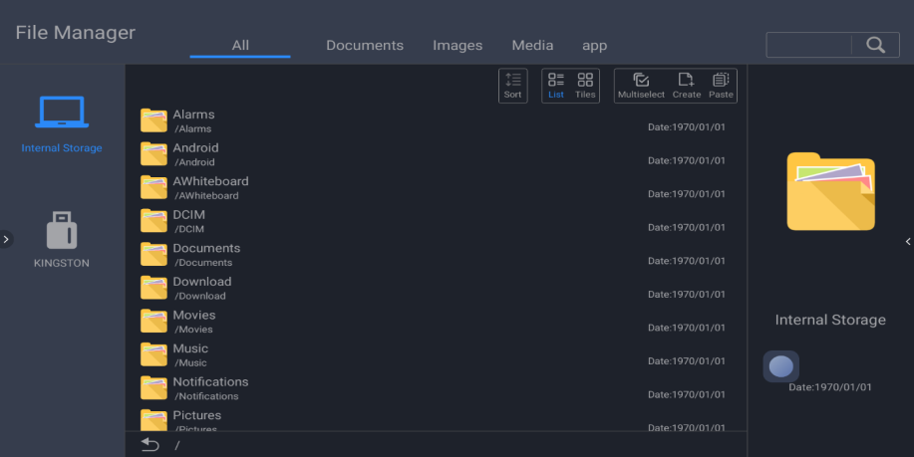
Бірнеше файлды таңдау режимін бастау үшін белгішесін басыңыз. Көп файлды таңдау режимінен шығу үшін белгішесін басыңыз：
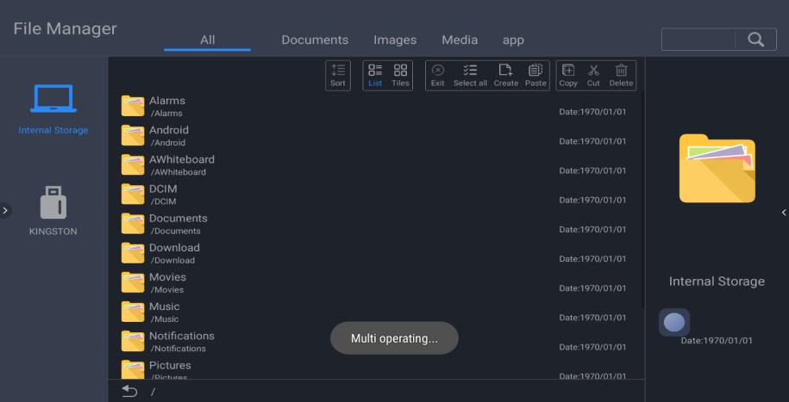
Жаңа қалта жасау үшін батырманы басыңыз.
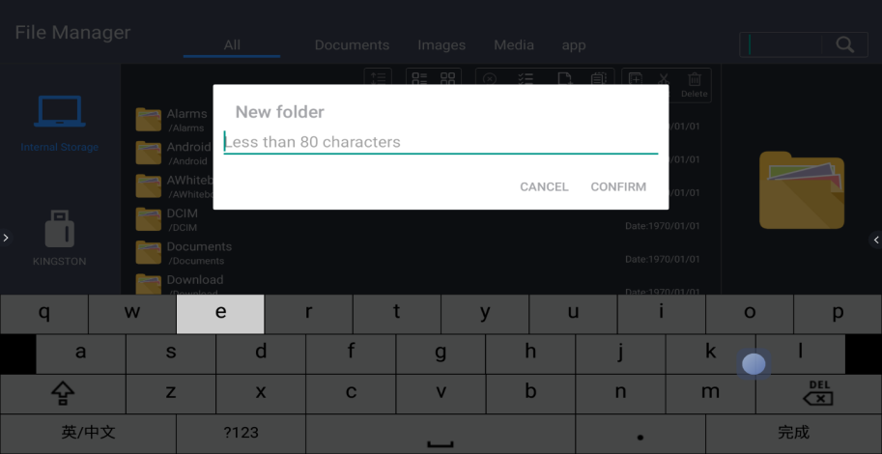
Таңдалған файлды немесе қалтаны көшіру үшін батырманы басыңыз.
Көшірілген файлды немесе қалтаны ағымдағы қалтаға қою үшін 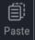 батырманы басыңыз.
Таңдалған файлдың атын өзгерту үшін батырманы басыңыз：
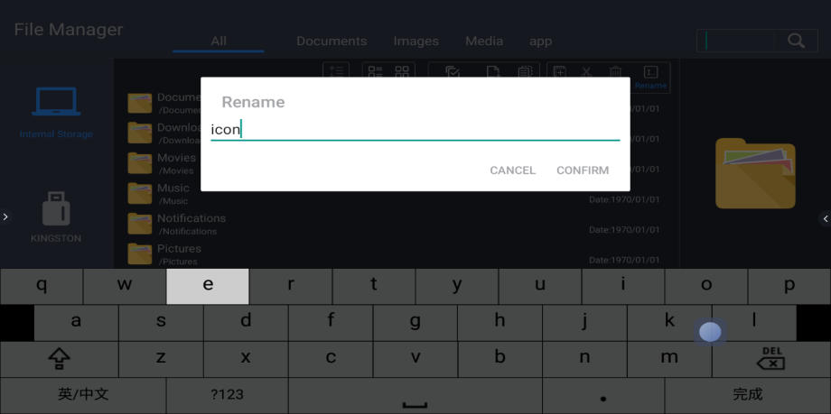

- Сәлемдесу қосымшасы

  - Кіріспе
Тақырыбы мен шаблоны бар құттықтау қосымшасын іске қосу үшін 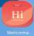 басыңыз.
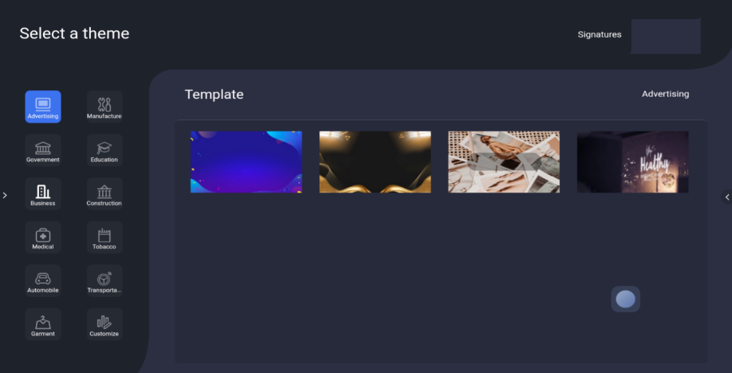
  - Сәлемдесу бетін өңдеу
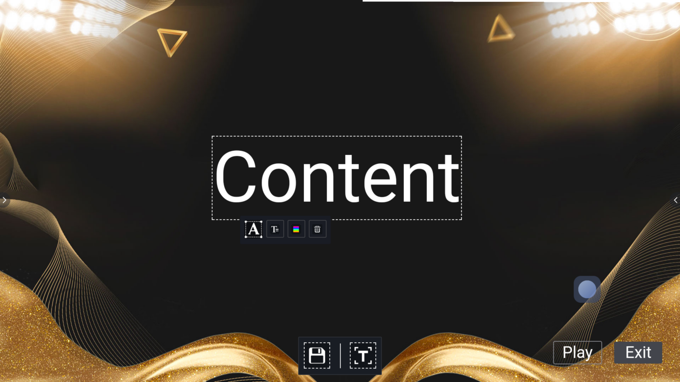

    - Мәтінді өңдеу:
Сәлемдесу мәтінін өңдеу үшін белгішесін басыңыз. Қаріпті, өлшемді және түсін таңдау үшін белгішесін басыңыз.
Бетті кескін файлы ретінде сақтау үшін белгішесін басыңыз.
    - Қолтаңба режимі
Ойнату режимінде «Қолтаңба» батырмасын басыңыз, сонда пайдаланушы сәлемдесу кескініне төменде көрсетілгендей жазыла алады:

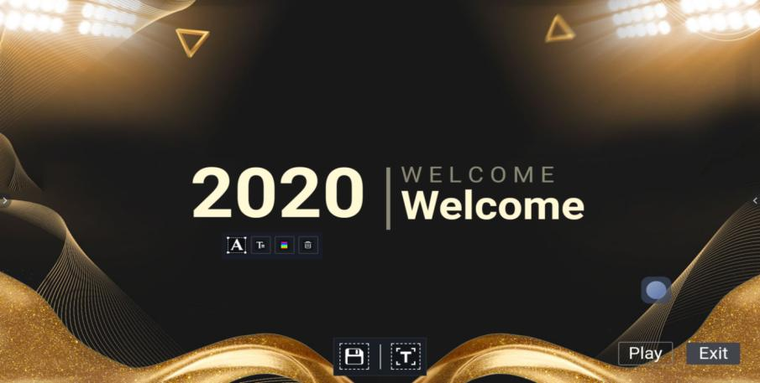

Құралдар тақтасын көрсету үшін экранның төменгі жағындағы батырманы басыңыз. Пайдаланушы қарындашты немесе өшіргішті таңдай алады, қарындаш түсін өзгерте алады немесе Қолтаңба режимінен шыға алады.

Құралдар тақтасы:
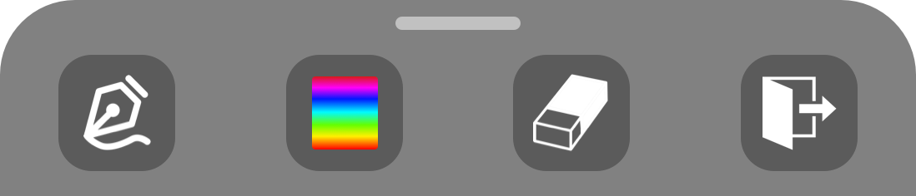
Қолтаңбамен бөлісу үшін QR кодының төменгі сол жақ белгішесін басыңыз

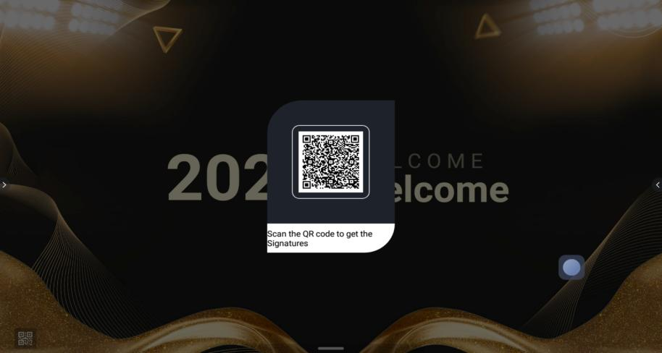
- Экран көрсетілімі
Төменде көрсетілгендей экранның көрсетілімін ашу үшін белгішесін басыңыз: 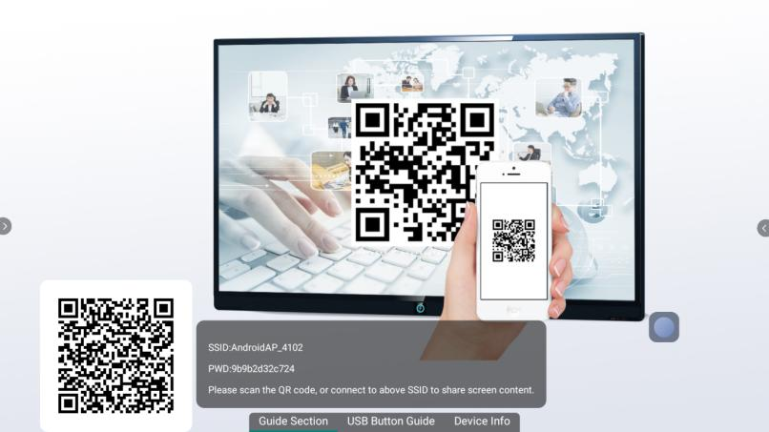

  - Экранға кіру нүктесі
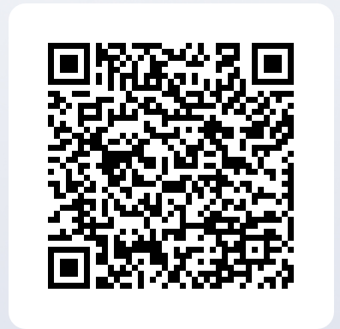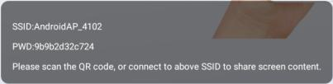
Пайдаланушы экранға кіру нүктесінің SSID және құпия сөзін «Баптаулар» -> «Желі» -> «Кіру нүктесі» бөлігінде өзгерте алады.

  - Android телефонында экранның көрсетілімі
- Аndroid телефонына Screen Share қолданбасын жүктеу және орнату үшін экрандағы QR кодын сканерлеңіз.
- Android телефонында Wi-Fi қосыңыз, телефоныңызда Screen Share қолданбасын ашыңыз, құрылғылар тізімінен құрылғы атын таңдап, келесі бетке өтіңіз:
Таңдалған құрылғыдағы экранды бөлісу үшін «Экранды бөлісу» түймесін басыңыз.
«Қашықтан басқару» батырмасын басыңыз. Android телефоны таңдалған құрылғы үшін қашықтан басқару режимінде болады.
Құрылғының экранын басып шығару және оны Android телефонына жүктеу үшін «Экран суреті» түймесін басыңыз.
Таңдалған құрылғының экранын Android телефонымен бөлісу үшін «Айна арты» түймесін басыңыз.

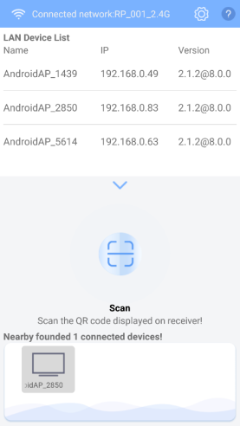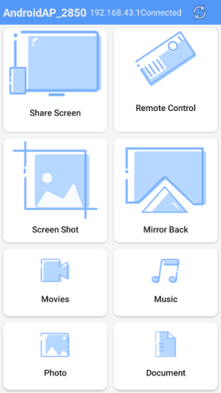
  - iPhone-да экранның көрсетілімі
- Құрылғыдағы қосымшаны іске қосыңыз.
- iPhone-да Wi-Fi қосыңыз және құрылғы сияқты Wi-Fi кіру нүстесіне қосылыңыз.
- Төменгі құралдар бетін ашу үшін iPhone экранының төменгі жағынан сырғытыңыз және Screen Recorder түймесін басыңыз.
- Экран жазушысы тізімінен құрылғыны таңдаңыз.

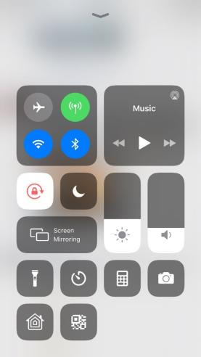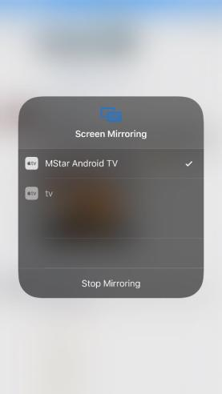

  - Демонстрация экрана на ПК
Для демонстрации экрана на ПК понадобится электронный ключ, как показано ниже:
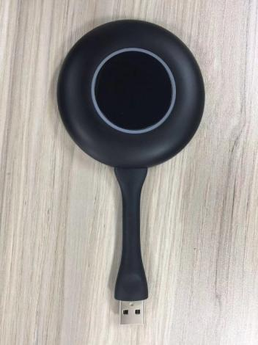

    - Электрондық кілт пен құрылғы арасындағы байланыс
Қосқышты құрылғының USB портына салыңыз, ол автоматты түрде қосылады. Байланыс процесі аяқталғаннан кейін экранда келесі сурет пайда болады:
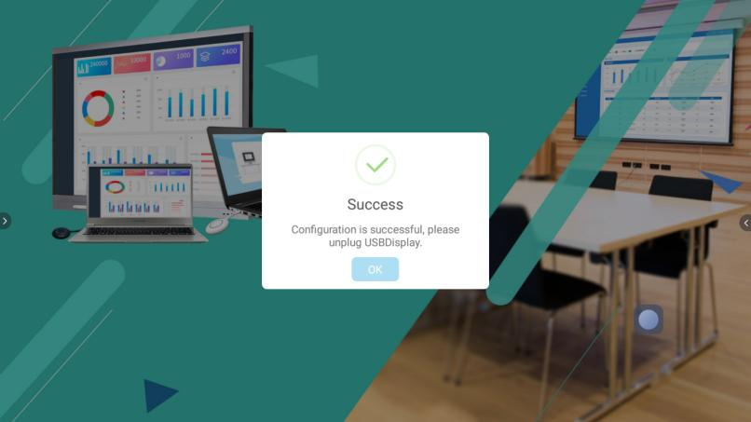

    - Кілт пен ДК арасындағы байланыс
Қосқышты компьютердің USB портына қосыңыз
- Драйвер автоматты түрде орнатылады. Драйвер дайын болғаннан кейін, ол компьютер экранында келесіні көрсетеді:
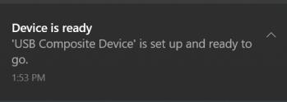

- Қолмен орнату: «Бұл ДК» ашыңыз, драйверді орнату үшін төмендегі белгішені екі рет басыңыз.
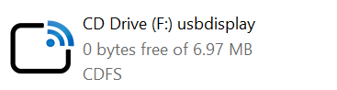

- Кілт пен ДК арасындағы байланыс аяқталғаннан кейін ДК экранында төменде көрсетілгендей хабарлама шығады. Экранмен бөлісуді бастау үшін пернені басыңыз. Экранмен бөлісуді тоқтату үшін түймені қайтадан басыңыз.

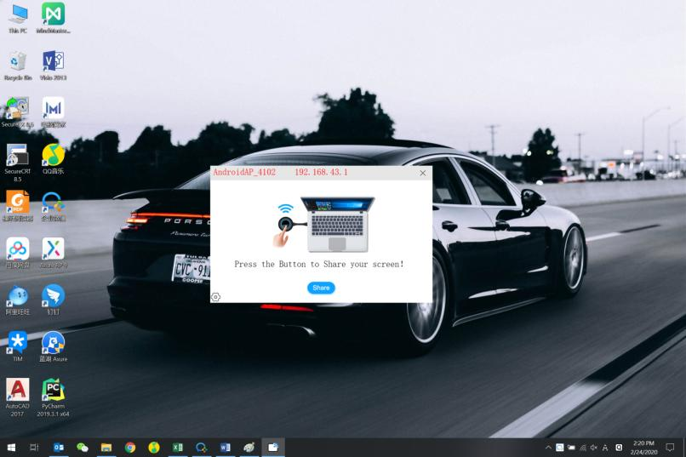

Ⅲ Жұмыс ортасы

# | Көрсеткіш | Шкала | #
1 | Жұмыс температурасы (қоршаған орта) | +5℃ ～ +40℃ | 1
2 | Жұмыс ылғалдылығы | 20% ~ 80% | 3

Жұмысқа қабылеттілігін тексеру
# | Тест тапсырмасы | Орта
1 | Жоғары температурада сақтау сынағы | Темп=+50℃ 240h
2 | Төмен температурада сақтау сынағы | Темп=-10℃240h
3 | Жоғары температурадағы жұмыс сынағы | Темп=+40℃240h
4 | Төмен температурадағы жұмыс сынағы | Темп=+5℃ 240h
5 | Діріл сынағы (ажыратылған күйде) | Жиілігі: 10~57 Гц/амплитуда (бір бағыт): 0.075 мм  :58~500 Гц / үдеу: 9,8 м/с2  Тестілі кезең: 3 сағат (X, Y, Z - 1 сағаттан әр бір бағытта)

Показатели
Түстілігі | 8 бит/1,07 миллиарда
Микросхема | Hi3751ARBCV8110D0N
Құрылғының жады | 4Гб (ROM)+32Гб (RAM)
Жауап беру уақыты | 8 мс.
Жазудың дәлдігі | 2 мм
Сенсорлық экран | Өткізгіштігі 4 мм шыңдалған шыны  (шағылысқа қарсы опция)
Жұмыс уақыты | ≥50000 сағат
Тұтыну | ≦350Вт
Қуат | 110В, 60Гц
Спикер | 8Ω/20W*2
Қабырғаға бекіту | B75
Желі | 100M / 12500KB (12.5M)

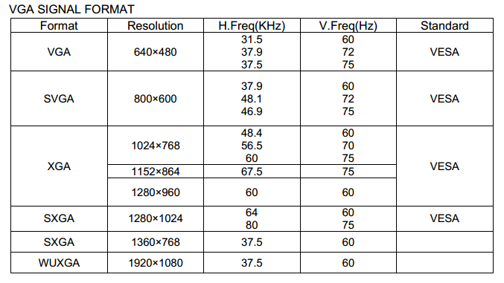
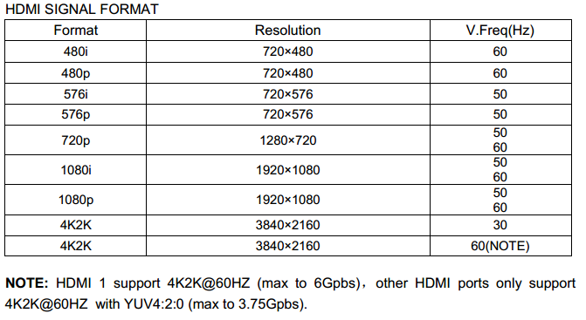
Максималды жұмыс жиілігі: максималды ішкі жұмыс жиілігі аналық платада белгіленген.
DDR3 NT5CB128M16IP-EK / 128M * 16 маркасы FBGA96 - Оңтүстік Азия. Жұмыс жиілігі - 933 МГц. Бит сандары-MU400, MU401.

Тауар жүкқұжаты
Экран | 1
Басқару пульті | 1 (батарейкасыз)
Қуат кабелі | 1*1.5м
Қабырғаға бекіткіш | 1
Пайдаланушы нұсқаулығы | 1

Қоршаған ортаны қорғау және ROHS
Бірлік | Тыйым салынған заттар және олардың химиялық белгілері
 | Мыс  (PB) | Сынап  (HG) | Кадмий  (CD) | Алты валентті хром (Cr) | полиброминделген  бифенилдер (PBB) | полиброминделген  дифенил эфирлері (PBDE)
ЖК-дисплейінің түрі 75  DL75GUG1 | _ | o | o | o | o | o
Электр тақтасы | _ | o | o | o | o | o
Корпус | o | o | o | o | o | o
Шыны панель | _ | o | o | o | o | o
Динамик | o | o | o | o | o | o
Басқару пульті | o | o | o | o | o | o
Қуат кабелі | _ | o | o | o | o | o
Басқа кабельдер | _ | o | o | o | o | o
Консоль | _ | o | o | o | o | o
1-Ескерту: “ 0.1wt%”-дан артық және “ 0.01wt%”- дан артық, бұл дегеніміз тыйым салынған заттың үлесі қатысудың эталондық мәнінен жоғары екенін білдіреді.

2-Ескерту: «о» тыйым салынған заттың пайызы қатысудың анықтамалық мәнінің пайызынан аспауын білдіреді.

3-Ескерту: “ — " тыйым салынған заттың босатуға сәйкес келетіндігін білдіреді.

Экологиялық таза пайдалану мерзімі
Бұл белгі соңғы мерзімді (он жылды) білдіреді. Электрлік және электронды өнімдердегі қауіпті заттар қоршаған ортаның ластануын немесе қалыпты жұмыс жағдайында олардың жеке және мүліктік жағдайына елеулі зиян келтірмейді.
Ескерту: шамадан тыс пайдалану көру қабілетін зақымдауы мүмкін.
Ескерту:
- Құрылғыны 30 минут қолданғаннан кейін 10 минут демалыңыз.
(2) 2 жасқа дейінгі балалар экранға қарамауы керек, ал 2 жастан асқан балалар экранға күніне 1 сағаттан артық қарамауы керек.
Пайдаланушыларға ескерту:
Бұл А класындағы ақпараттық технологиялар құрылғысы, тұрғын үйде қолданылған кезде радиожиілік кедергілері болуы мүмкін. Бұл жағдайда пайдаланушыдан тиісті қарсы шараларды қабылдау талап етіледі.

Қауіпсіздік ережелері
Сақтық шаралары және техникалық қызмет көрсету
абайлаңыз:. Басқару элементтерін, түзетулерді немесе осы жерде көрсетілгеннен басқа процедураларды қолдану электр тоғының соғуына, электр тоғының соғу қаупіне және / немесе құрылғының зақымдалуына әкелуі мүмкін.
Мониторды қосып, қолданар алдында төмендегі нұсқауларды оқып, орындаңыз:
Қауіпсіздік шаралары:
- Мониторға күн сәулесінің түсуіне жол бермеңіз және оны пештерден немесе басқа жылу көздерінен аулақ ұстаңыз.
- Желдеткіш саңылауларға түсіп кетуі немесе жылуды электронды дисплей құрылғыларымен бұзуы мүмкін заттарды алып тастаңыз.
- Құрылғының желдеткіш саңылауларын жаппаңыз.
- Қуат сымын ажырату арқылы монитор өшірілгенде, қалыпты жұмыс істеу үшін қуат сымын қайта қоспас бұрын 6 секунд күтіңіз.
- Қуат сымын ажырату арқылы монитор өшірілгенде, қалыпты жұмыс істеу үшін қуат сымын қайта қоспас бұрын 6 секунд күтіңіз..
- Жұмыс кезінде мониторды шамадан тыс дірілге немесе қатты соққыға ұшыратпаңыз.
- Мониторды жұмыс немесе тасымалдау кезінде соққыға түсірмеңіз немесе құлатпаңыз.
Егер батарея дұрыс емес түрге ауыстырылса, жарылу қаупі бар. Пайдаланылған батареяны өндірушінің нұсқауларына сәйкес тастаңыз.
Жұмысқа қабылеттілікті қолдау:
- Монитордың ықтимал зақымдануын болдырмау үшін Сұйық кристалл панеліне шамадан тыс қысым жасамаңыз. Мониторды жылжытқанда жақтауды мықтап ұстаңыз; Мониторды көтеру үшін қолыңызды немесе саусақтарыңызды Сұйық кристалл панеліне қоймаңыз.
- Егер сіз мониторды ұзақ уақыт пайдаланғыңыз келмесе, оны розеткадан ажыратыңыз.
- Мониторды тазарту үшін сәл дымқыл шүберекті қолдану қажет болса, оны алдымен розеткадан ажыратыңыз. Құрылғыны электр қуатын өшіргеннен кейін ғана сүрту үшін құрғақ шүберекпен пайдаланыңыз, бірақ мониторды тазарту үшін алкоголь немесе амин негізіндегі сұйықтықтар сияқты органикалық еріткіштерді пайдаланбаңыз.
- Электр тоғымен зақымдануды болдырмау және өнімге тұрақты зақым келтіруді болдырмау үшін оны шаңды, жаңбырлы, сулы немесе тым ылғалды ортаға қоймаңыз.
- Егер мониторыңыз ылғалданса, оны дереу құрғақ шүберекпен сүртіңіз.
- Егер де мониторда бөгде зат немесе су болатын болса, қуатты дереу өшіріп, электр желісін ажыратыңыз. Содан кейін бөгде заттарды немесе суды алып тастаңыз, содан кейін құрылғыны қызмет көрсету орталығына жіберіңіз.
- Мониторды ыстықта, тікелей күн сәулесінде немесе қатты суықта болатын жерлерде сақтамаңыз немесе пайдаланбаңыз.
- Монитордың жақсы жұмысын сақтау және ұзақ қызмет ету үшін мониторды келесі температура мен ылғалдылық диапазонында пайдалану ұсынылады.
—Температура: + 5C ° ~ +40 C °
- Ылғалдылық: 20-80% RH
Жақсы жарықтандыру үшін сұйық кристалды панельдің температурасы әрдайым 25 градус Цельсийде болуы керек.
Маңызды: Егер сіз мониторды пайдаланбасаңыз, Dynamic screen protector бағдарламасын іске қосыңыз. Егер сіздің экраныңыз өзгермейтін тұрақты мазмұнды көрсетсе, экран уақытын қайта ұйымдастыру үшін қолданбаны іске қосыңыз. Қимылсыз кескіндерді ұзақ уақыт үздіксіз көрсету экранның күйіп кетуіне әкелуі мүмкін, олар «елестің көлеңкесі» немесе «елестің бейнесі» деп те аталады. Бұл сұйық кристалды панельдерді пайдалану кезінде жиі кездеседі. Көп жағдайда қуатты біраз уақытқа сөндіргеннен кейін «жанып кету» немесе «елес көлеңкесі» немесе «елес бейнесі» біртіндеп жоғалады.
Ескерту: «күйіп қалу», «елес көлеңке» немесе «елес бейнесі» белгілері жойылмайды және оларды түзету мүмкін емес. Бұл шарт сіздің кепілдемеңізге кірмейді.
Сервистік қызмет көрсету:
- Мұқабаны тек білікті қызмет көрсетушілер ғана ашуы керек.
- Егер сізде техникалық қызмет көрсету немесе интеграциялау бойынша қандай да бір талаптар болса, жергілікті техникалық қызмет көрсету орталығына хабарласыңыз.
- Мониторды тікелей күн сәулесінің астында қалдырмаңыз.

